DOKUMENT:
NAVODILA ZA UPORABO PORTALA EPONUDBE.SI ZA NAROČNIKE
VERZIJA:
1.1
DATUM:
04 . 09. 2023

VSEBINA:

NAVODILA ZA UPORABO
PORTALA EPONUDBE.SI ZA NAROČNIKE

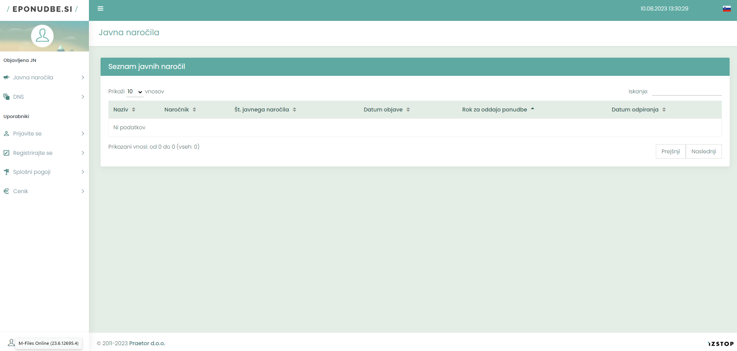

KAZALO VSEBINE

1. Tehnične zahteve za uporabo portala ePonudbe.si 3
2. Registracija na portalu ePonudbe 4
3. Pozabljeno geslo 7
4. Nastavitve profila 8
5. Prijava v informacijski sistem ePonudbe.si 10
6. Urejanje uporabnikov 11
7. Meni uporabnika naročnika 13
8. Nakup objav 14
9. Priprava osnutka javnega naročila 17
10. Objava in spremembe razpisa javnega naročila 21
11. Odpiranje, pregled prispelih ponudb in zaključek javnega naročila 25
12. Priprava osnutka in objava DNS 28
13. Pregledovanje prijav na DNS in odobritev oziroma zavrnitev prijav ponudnikov 30
14. Priprava nove faze (odpiranje konkurence) in povabilo k oddaji ponudb 32
V naslednjem koraku lahko uporabnik zahteva ESPD obrazec in/ali druge dokumente. 33
15. Pregled ponudb in poziv k dopolnitvam 36
16. Odločitev o oddaji posameznega DNS povpraševanja 38

Tehnične zahteve za uporabo portala ePonudbe.si
Informacijski sistem ePonudbe.si je moderen informacijski sistem, ki podpira uporabo v modernih brskalnikih aktualnih verzij, ki jih njihovi proizvajalci še podpirajo. Prav tako je omogočena uporaba sistema ter oddaja ponudb s pomočjo mobilnih naprav (telefonov, tablic).
Portal je poleg slovenskega na voljo tudi v angleškem in nemškem jeziku.

Priporočene tehnične zahteve:
Za uspešno uporabo portala uporabnik potrebuje računalnik z nameščeno aktualno verzijo brskalnika s podporo standardu HTML5 (Microsoft Edge, Mozilla Firefox, Google Chrome, Apple Safari ali drug brskalnik, ki je podprt oz. za katerega še vedno nudi aktivno podporo proizvajalec tega brskalnika…), vključeno podporo programskemu jeziku Javascript, ter ustrezno povezavo z internetom (zaradi nemotenega delovanja portala mora uporabnik imeti odprt dostop do vrat 80 in 443, brez omejitev filtriranja servisov na teh vratih).

OPOZORILO:
Portal ne deluje v starejših brskalnikih MICROSOFT INTERNET EXPLORER (verzije 8, 9, 10, 11), KI JIH PROIZVAJALEC MICROSOFT NE PODPIRA IN NE VZDRŽUJE VEČ, prav tako NE DELUJE NA NEPOSODOBLJENIH VERZIJAH NEKATERIH DRUGIH BRSKALNIKOV, npr. zelo starih verzijah brskalnikov Firefox ali podobno.

Uporaba portala je praviloma neodvisna od strojne opreme, v kolikor so izpolnjene zahteve zgoraj (uporaba je tipično mogoča na osebnih računalnikih z Windows, Linux, MacOS operacijskih sistemih, tablicah z operacijskimi sistemi Windows, iOS in Android ter pametnih mobilnih telefonih iOS in Android).

Registracija na portalu ePonudbe
Uporabnik prične postopek registracije naročnika z uporabo gumba, ki ga najde v meniju na levi strani zaslona.
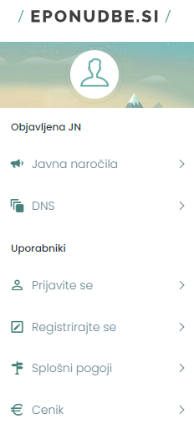

Naročniku se odpre podstran, kjer začne s postopkom registracije. V primeru registracije naročnika, uporabnik izbere prvo možnost . Naročnik vpiše svojo davčno številko in z uporabo gumba  nadaljuje s postopkom in vnašanjem podatkov o subjektu.
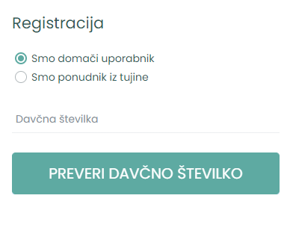
Informacijski sistem v sistemu AJPES preveri davčno številko in prevzame ostale podatke o naročniku iz uradne evidence AJPES. Če sistem ne najde podatkov o davčni številki, preverite pravilnost vnosa. Če je vnos pravilen, ponovite postopek in se registrirajte kot tuji ponudnik (AJPES ne najde nekaterih davčnih številk, ki jih nima v registru).
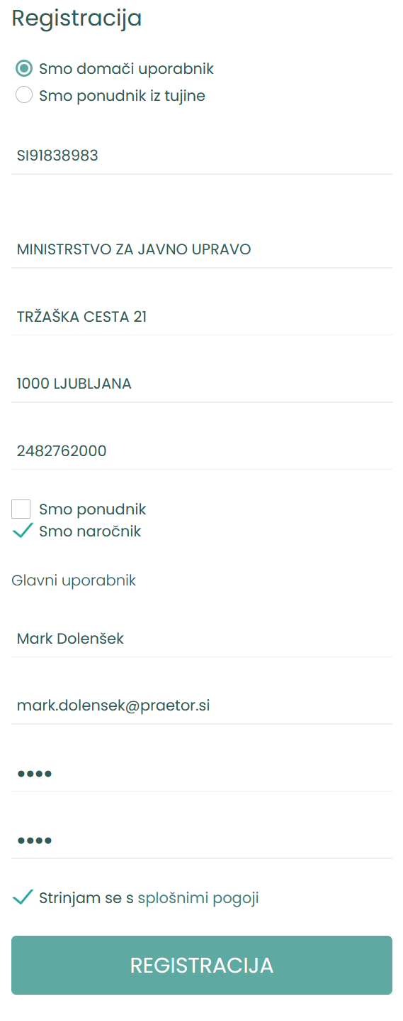
Uporabnik izbere vlogo , lahko pa označi možnost , če ima subjekt namen oddajati ponudbe oziroma na trgu hkrati nastopa tudi kot ponudnik. Naročnik vpiše osebne podatke glavnega uporabnika profila na portalu – Ime in priimek ter svoj elektronski naslov (slednji bo ob prijavi predstavljal njegovo uporabniško ime). Izbere ustrezno geslo in označi . Z uporabo gumba  uporabnik nadaljuje z registracijo.

Uporabnik si na mobilno napravo namesti poljubno TOTP aplikacijo (glej Word navodila oz. PDF navodila, ki so dostopna na oknu s QR kodo pri postavki »Kaj je TOTP in kako ga namestim«) in z aplikacijo odčita QR kodo (ali ročno vnese TOTP ključ, ki je izpisan nad QR kodo – slednjega si lahko varno shrani, saj lahko isti ključ vnese v drugo napravo, ali ponovno uporabi isto napravo – POZOR: tretja oseba, ki bi dobila dostop do ključa, s tem pridobi dostop do generatorja šestmestnih števil za dostop, torej del gesel, ki mu omogočajo potencialen dostop do informacijskega sistema v imenu uporabnika), za potrebe dvofaktorskega preverjanja:
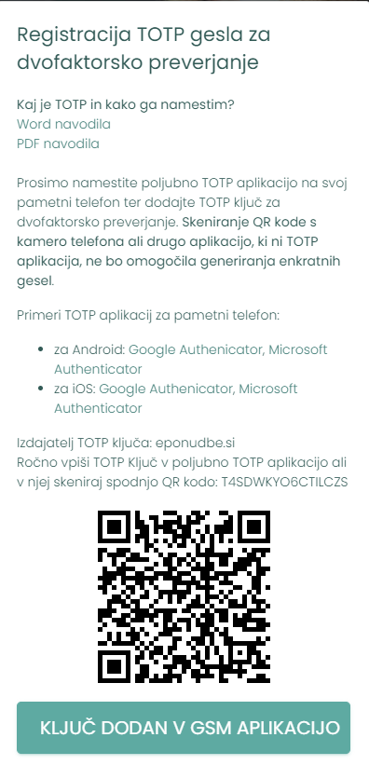
Po potrditvi z gumbom 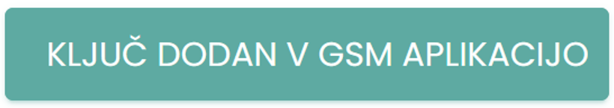 mu informacijski sistem prikaže polje za vnos šestmestne kode, s katero potrdi pravilnost vnosa TOTP ključa. Uporabniku je na prej vpisani elektronski naslov posredovana povezava za aktivacijo uporabniškega računa:
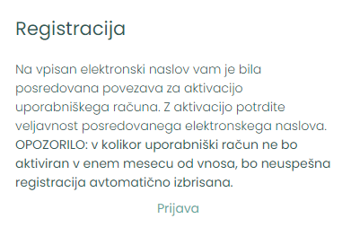
Uporabnik odpre elektronsko sporočilo in v njem izbere povezavo za potrditev elektronskega naslova. Po tem koraku uporabnik dobi možnost prijave v portal, z uporabo gumba .
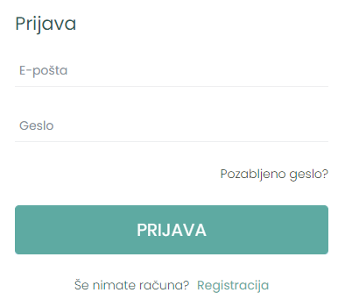
Uporabnik se v portal prijavi z vpisom elektronske pošte in gesla, ki ju je izbral ob registraciji, prijavo pa potrdi še z vnosom vsakokrat generirane TOTP šestmestne kode.

Pozabljeno geslo
Če je uporabnik pozabil geslo, uporabi gumb . Uporabnik vpiše elektronski naslov, ki ga je izbral med postopkom registracije. Na vpisani elektronski naslov mu bo portal ePonudbe.si posredoval povezavo za spremembo gesla.
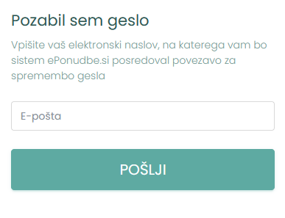
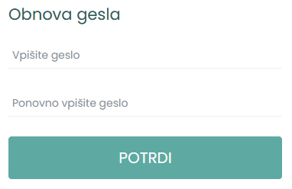
Uporabnik v polja vpiše novo geslo in s klikom na gumb spremeni obstoječe geslo. Uspešna sprememba gesla je potrjena s spodnjim opozorilom.

V primeru izgube dostopa do TOTP gesla sledite navodilom za aktivacijo TOTP dvofaktorskega preverjanja.

Nastavitve profila
Svetujemo, da uporabnik po prvi prijavi v informacijski sistem v svojem profilu doda in verificira svojo GSM telefonsko številko. V primeru vnosa GSM številke se bo lahko uporabnik, če bo izgubil ali preklical TOTP ključ, lahko prijavil s pomočjo enkratne GSM kode, ki jo bo prejel ob izbiri gumba »Izgubil sem TOTP«, po uspešni prijavi pa izdelal in potrdil nov TOTP ključ.

Vnos in verifikacija GSM številke poteka na naslednji način:
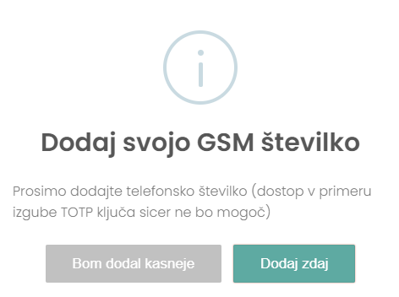
Uporabniku se ob prvi prijavi v portal pokaže okence za dodajanje GSM telefonske številke. S klikom na  se mu odprejo nova okenca na zaslonu ali pa uporabnik s klikom na gumb  v desnem zgornjem kotu zaslona aktivira spustni meni in izbere možnost »Moj profil«:
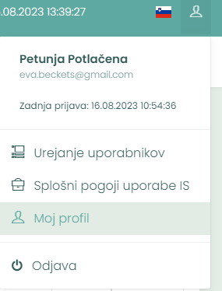

Uporabniku se odpre nova stran, kjer ima na desni strani zaslona možnost vnosa svoje GSM številke:
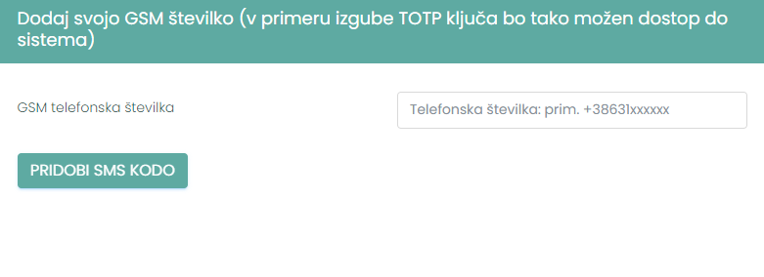
Uporabnik v prazno okence vpiše svojo GSM telefonsko številko in z uporabo gumba  bo uporabnik na vpisano telefonsko številko prejel enkratno šestmestno SMS kodo za potrditev svoje GSM številke.

Prejeto šestmestno kodo vpiše v okence »Vnesi SMS kodo«:
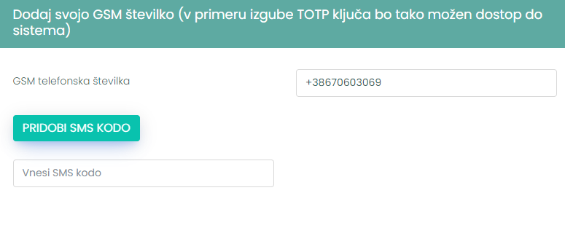
V primeru pravilno vnesene SMS kode se izpiše obvestilo: 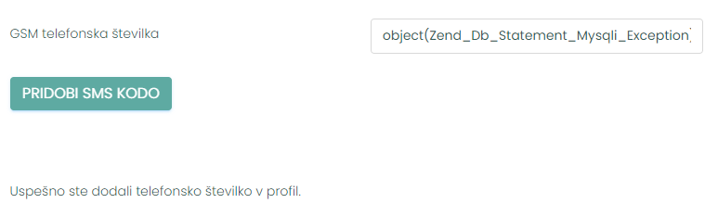, kar pomeni, da je uporabnikova GSM številka shranjena v sistemu.

Uporabnik ima v profilu tudi možnost spremembe gesla, na levi strani zaslona:

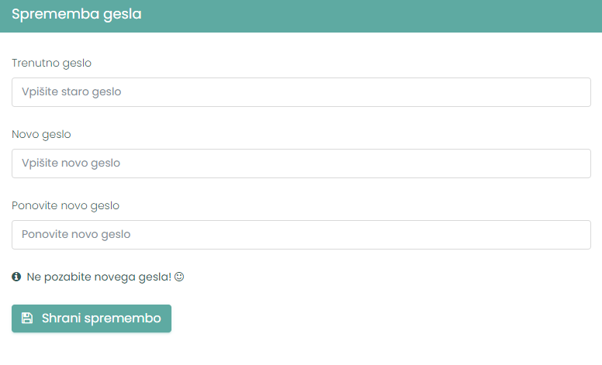
Uporabnik v okenca vpiše zahtevane podatke – trenutno/staro geslo in novo geslo. Z uporabo gumba »Shrani spremembo« je za novo prijavo v uporabnikov račun veljavno novo vpisano geslo.



V kolikor je uporabnik prijavljen in je pozabil aktualno (trenutno) geslo, ga lahko spremeni zgolj na način, kot je opisan za primer pozabljenega gesla.

Prijava v informacijski sistem ePonudbe.si
Uporabnik se v informacijski sistem ePonudbe.si prijavi z uporabo gumba  , ki jo najde v meniju na levi strani zaslona.
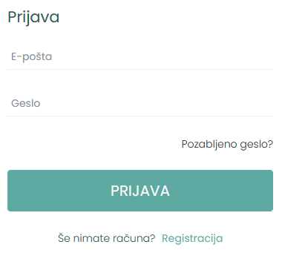
Uporabnik vnese podatke in s klikom na gumb  nadaljuje postopek prijave.
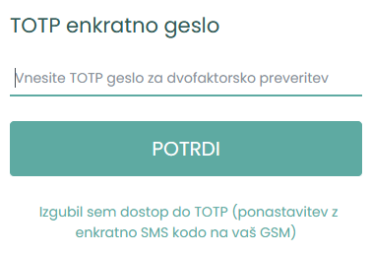
V naslednjem koraku vnese TOTP geslo in s klikom na gumb dostopa do portala ePonudbe.si.

Urejanje uporabnikov
Prvi uporabnik naročnika, ki opravi registracijo, avtomatično postane administrator subjekta. Ko je naročnik enkrat že regisitriran, ga drugi uporabnik ne more na novo registrirati. V primeru poskusa registracije obstoječega naročnika se uporabniku izpiše obvestilo o napaki:
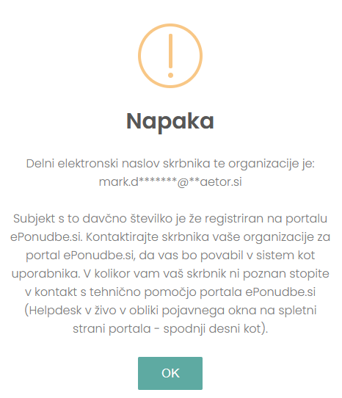

Uporabnik se mora obrniti na skrbnika naročnika, pri čemer se mu izpišejo delno zakriti podatki elektronskega naslova tega uporabnika. Če ta uporabnik ne obstaja več ali ni dosegljiv, se lahko uporabnik v času za pomoč obrne na tehnično pomoč v živo v času delovanja pomoči v živo  (ikona spodaj desno), izven tega časa pa na enak način v sistemu pusti obvestilo.

Administrator naročnika lahko na svojem profilu naročniku dodaja uporabnike. Uporabnike lahko dodaja na podstrani »urejanje uporabnikov«, do katere lahko dostopi s klikom na gumb . Prikaže se spustni meni, na katerem administrator izbere .

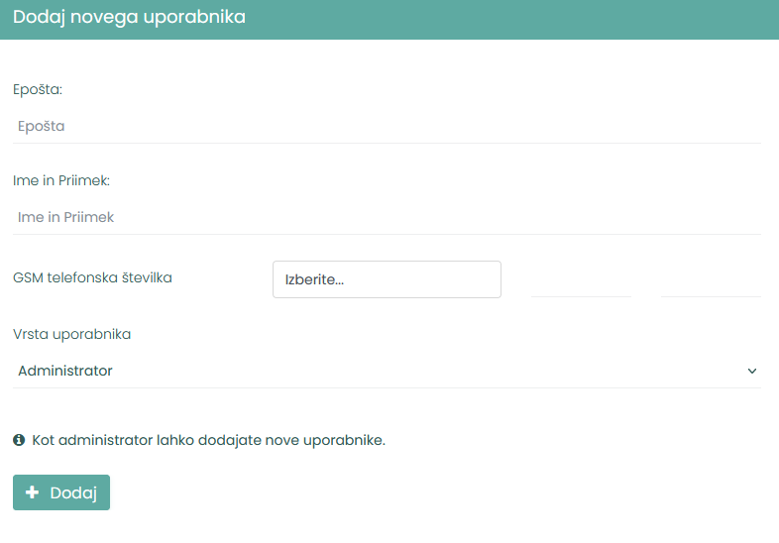
Administrator vpiše zahtevane podatke o uporabniku, ki ga želi dodati – elektronski naslov, ime in priimek, GSM telefonsko številko in vrsto uporabnika, vlogo, ki želi, da jo ima dodani uporabnik (administrator ali običajni uporabnik). Z izbiro gumba administrator doda novega uporabnika. Zgolj administrator lahko dodaja druge uporabnike.

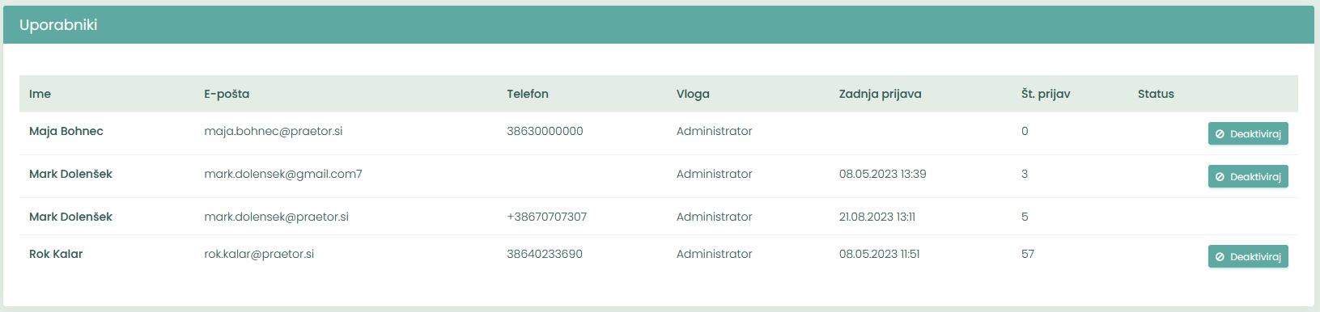

Dodane uporabnike lahko po potrebi tudi deaktivira s klikom na gumb 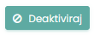. Deaktivirane uporabnike lahko administrator kadarkoli aktivira s klikom na gumb 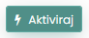.

Meni uporabnika naročnika
Portal ePonudbe.si se deli na javni del, ki je dostopen vsem in del, ki je dostopen zgolj registriranim uporabnikom.
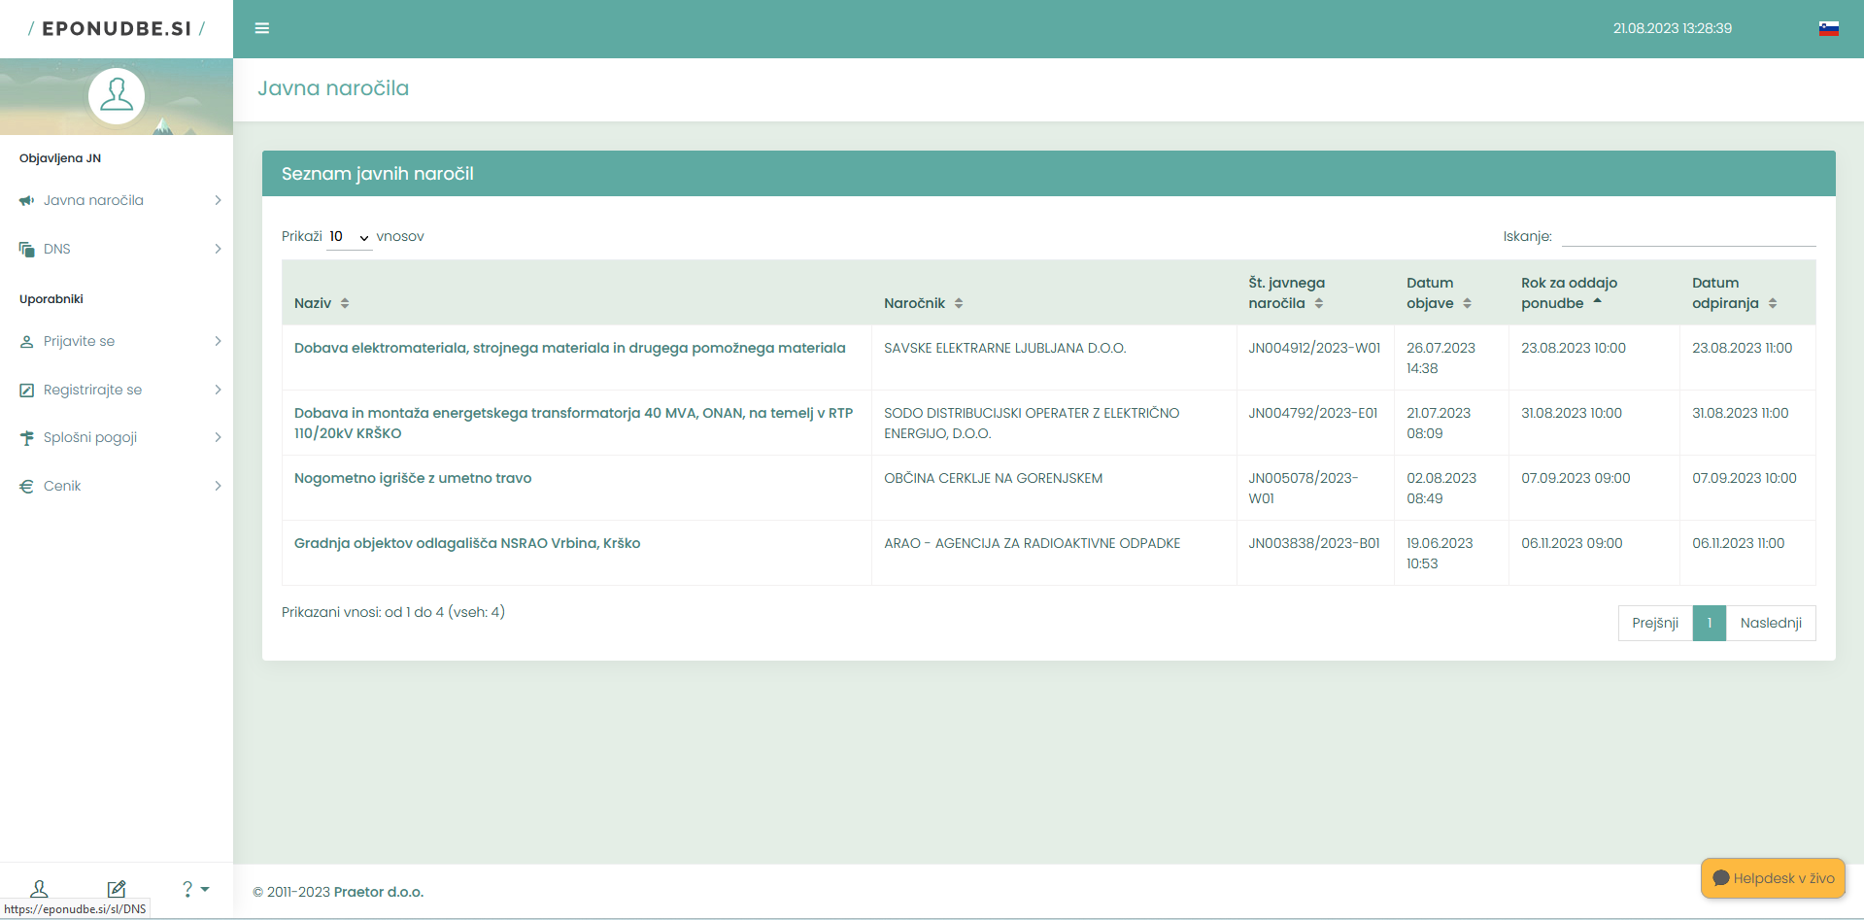
Na javnem delu lahko obiskovalci portala vidijo vsa javna naročila in dinamične nabavne sisteme (v nadaljevanju DNS). Dostopajo lahko do splošnih pogojev in cenika ter se registrirajo oziroma prijavijo.

Po prijavi je naročnikom na voljo meni z naslednjimi pregledi:
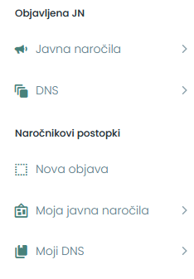
OBJAVLJENA JN:
V tem meniju lahko uporabnik pregleda že objavljena javna naročila in tista, pri katerih je odpiranje ponudb že potekalo, so bila zaključena ali preklicana. Prav tako lahko spremlja aktivne DNS.

NAROČNIKOVI POSTOPKI:
V tem meniju lahko pripravi novo objavo (novo javno naročilo ali DNS – več pod poglavjem OBJAVA RAZPISA) ter spremlja svoja javna naročila in DNS v katerikoli fazi postopka.

Nakup objav
Neprijavljeni uporabniki lahko do cenika dostopajo preko javno dostopnega dela portala s klikom na gumb  , registrirani uporabniki pa lahko do nakupa objav dostopajo s klikom na gumb , ki je dostopen na spustnem meniju z gumbom .

Naročniki lahko izbirajo dva možna načina za nakup licenc za uporabo sistema (cene ne vsebujejo davka na dodano vrednost):
- cena na posamezno javno naročilo
- letna licenca uporabe sistema za neomejeno število objav

Pri posameznem javnem naročilu v primeru obračunavanja cene na posamezno javno naročilo so dovoljena tri posamična odpiranja (npr. do tri faze pogajanj, do tri faze konkurenčnega dialoga ipd.) – za odpiranja konkurence v okvirnih sporazumih sta na voljo portala nakupi.okvirni.si in poleti.okvirni.si (istega skrbnika portala – za več informacij se obrnite na skrbnika portala), ali pa se vsako odpiranje konkurence šteje kot novo javno naročilo. Licenca zajema izvajanje javnih naročil naročnikov v imenu in za račun drugih naročnikov, v kolikor gre za statusno povezane subjekte, ter naročnik izvaja naročilo v svojem imenu, ter je subjekt, za katerega izvaja javno naročilo, v objavi javnega naročila navedeno za katere subjekte gre. Izvajanje objav v imenu in za račun drugih naročnikov predstavlja kršitev licenčne pogodbe. Če posamezni povezani subjekti objavljajo naročila v svojem imenu, je vsak povezan subjekt svoj naročnik. Morebitne posebne pogoje naročnik ureja s skrbnikom informacijskega sistema.

Navedeni licenčni pogoji ne veljajo za Dinamične nabavne sisteme (DNS) ter za okvirne sporazume z odpiranji konkrence, ki se licencirajo na podlagi posebne ponudbe upravljalca sistema ePonudbe.si (za ponudnike je uporaba informacijskega sistema ePonudbe.si v vsakem primeru brezplačna).

Za subjekte (svetovalce, ki izvajajo podporne nabavne storitve za duge naročnike), skrbnik sistema posreduje posebno ponudbo.

Naročanje dostopa do portala ePonudbe.si poteka po naslednjem postopku. Neposredno po registraciji lahko naročnik v profilu naroči želeno število objav (naročilo z obveznostjo nakupa) ter lahko posamezno naročilo objavi takoj, naknadno pa prejme račun za število naročenih objav. Obveznost plačila nastopi s posredovanjem naročila želenega števila objav ali nakupa neomejene letne licence. Rok plačila znaša 30 dni po prejemu računa. Pogoj za nakup in uporabo portala je sprejetje vsakokratnih splošnih pogojev uporabe sistema ePonudbe.si, ko so na voljo na spletni strani portala, vsak uporabnik pa jih mora potrditi ob registraciji.

Cene vsebujejo:
- Letno oziroma enkratno (odvisno od naročila) pravico do uporabe sistema ePonudbe.si
- Tehnično podporo uporabnikom (naročnik in vsi njegovi potencialni ponudniki – za ponudnike je uporaba portala brezplačna) ob delovnikih med 8. in 16. uro.

Cene ne vsebujejo vsebinske podpore pri izvajanju posameznih postopkov javnih naročil. V primeru naročanja le teh so slednje predmet ponudbe družbe Praetor d.o.o. in se obračunajo skladno s ponudbo, veljavnim cenikom ter vsakokratnimi splošnimi pogoji poslovanja družbe Praetor d.o.o.

Stanje svojih zakupljenih in neporabljenih objav ter letnih licenc uporabniki spremljajo na isti podstrani v razdelku:
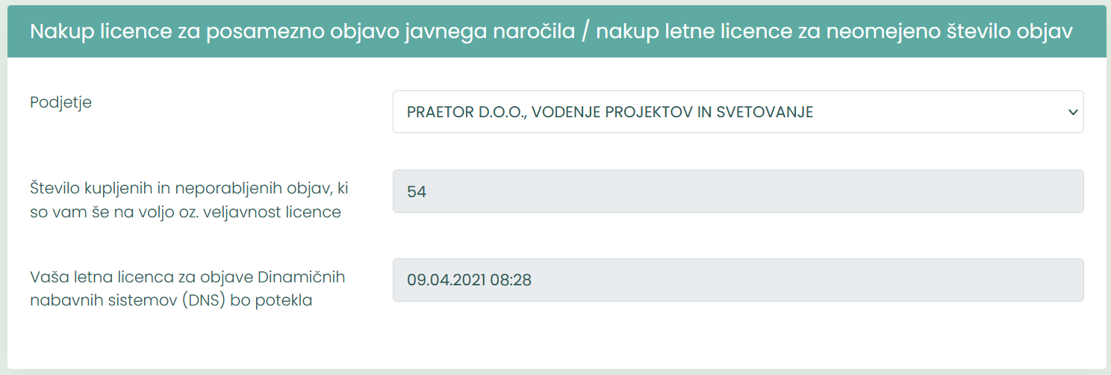
Na isti podstrani lahko uporabniki tudi naročajo licence za izbrano število objav javnih naročil, letne licence za neomejeno število objav javnih naročil, licence za izbrano število objav DNS in letne licence za neomejeno število DNS.
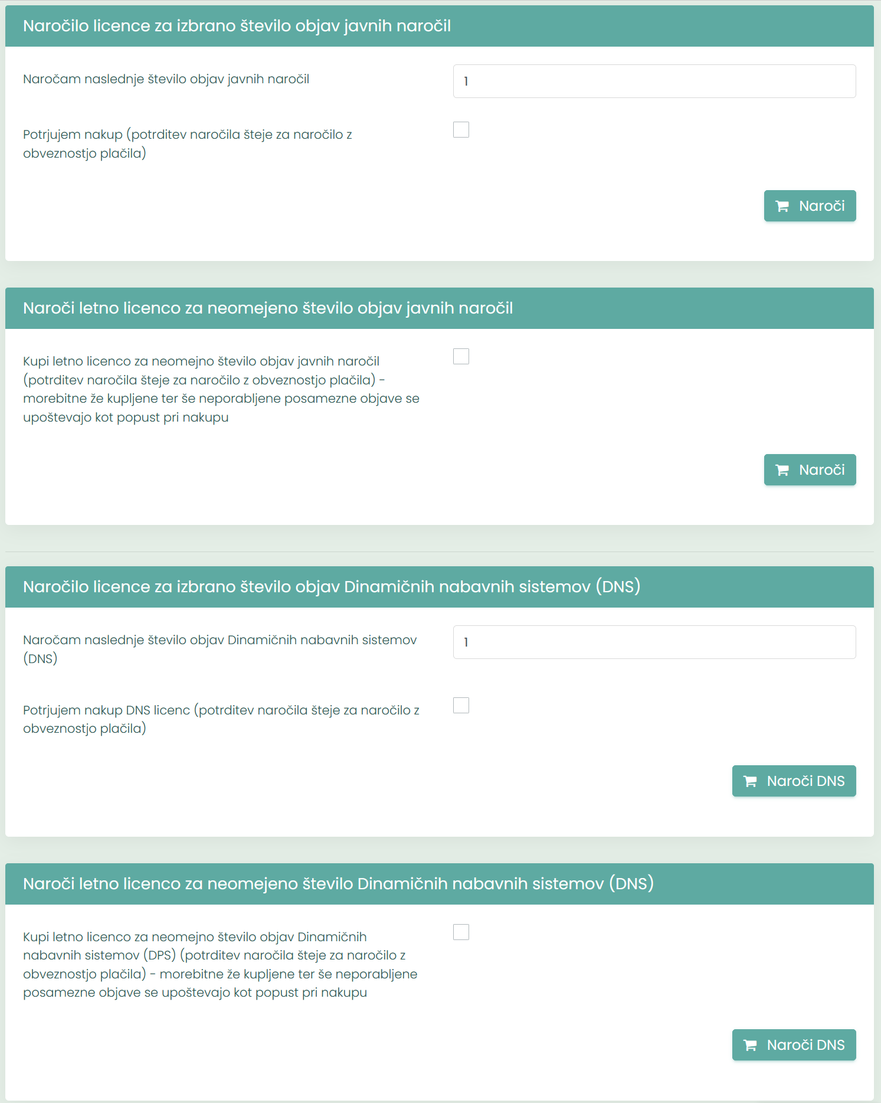

Priprava osnutka javnega naročila
Uporabnik lahko do osnutkov in priprav novih javnih naročil dostopa s klikom na gumb .
Na podstrani izbere  in prične s pripravo osnutka javnega naročila. Uporabnik lahko sam vnese podatke javnega naročila ali uvozi objavo iz portala enarocanje.si (sistem podpira uvoz podatkov iz portala enarocanje.si za obrazce: NMV1, EU-2 in EU-5, ne pa tudi objavljenih sprememb ali popravkov). Uporabnik uvozi podatke, tako da v spodnje polje prilepi spletni naslov javnega naročila na portalu enarocanje.si in klikne gumb .
Portal nato sam uvozi vse podatke v zvezi z javnim naročilom. Uporabnik doda zgolj naziv osnutka javnega naročila, določi ali je potrebno predložiti ESPD ter obliko oddaje predračuna ter ali je potrebno predložiti tudi druge dokumente, in uporabnikom dodeli pravice za upravljanje z naročilom, tako da jih s klikom uvrsti na desni seznam.
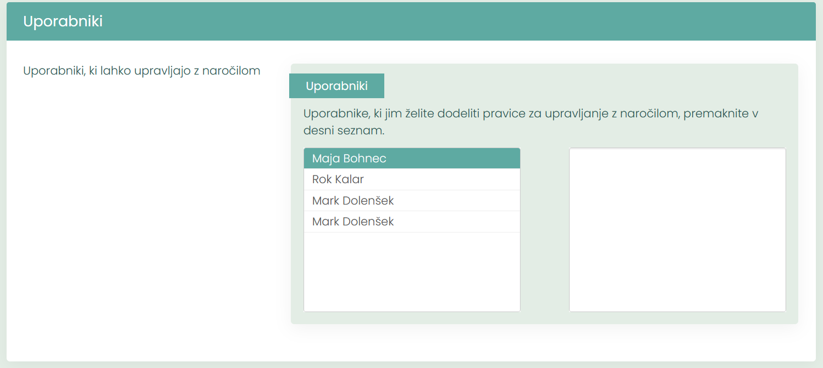
Uporabnik lahko osnutek shrani () ali takoj objavi javno naročilo (). Za objavo naročila mora imeti uporabnik veljavno letno licenco oziroma zadostno število kupljenih in neporabljenih objav.
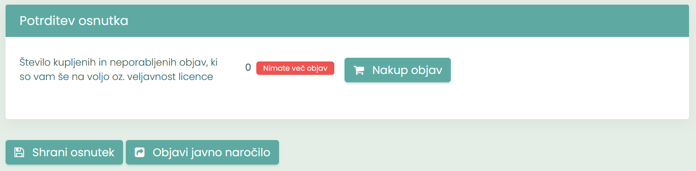
V primeru, da uporabnik sam izpolnjuje osnutek, mora izpolniti vse zahtevane podatke ročno. Uporabnik v tem primeru skladno z zahtevami razpisa izpolni ostale podatke. Izpolni naziv (naslov) javnega naročila, spletni naslov javnega naročila na portalu enarocanje.si, in številko javnega naročila na portalu. Dokumentacija v zvezi z oddajo javnega naročila je lahko dostopna v objavi javnega naročila na portalu enarocanje.si, lahko je dostopna na zunanjem spletnem mestu (pri čemer je potrebno dodati povezavo do zunanjega spletnega mesta), uporabnik pa lahko dokumentacijo objavi tudi na portalu ePonudbe.si (pri čemer jih naloži na primerno mesto, ki se pojavi ob izbiri zadnje možnosti) – navedene so vse možnosti, zakonodaja pa lahko v posameznih primerih določa, kje je potrebno objaviti dokumetnacijo.

V skladu z razpisno dokumentacijo izpolni tudi datum in uro roka za oddajo ponudb, datum in uro javnega odpiranja ter označi ali je odpiranje ponudb javno. Sistem je zasnovan tako, da odpiranje ponudb ne more biti nastavljeno manj kot 1 uro po izteku roka za oddajo ponudb (zakonska zahteva).
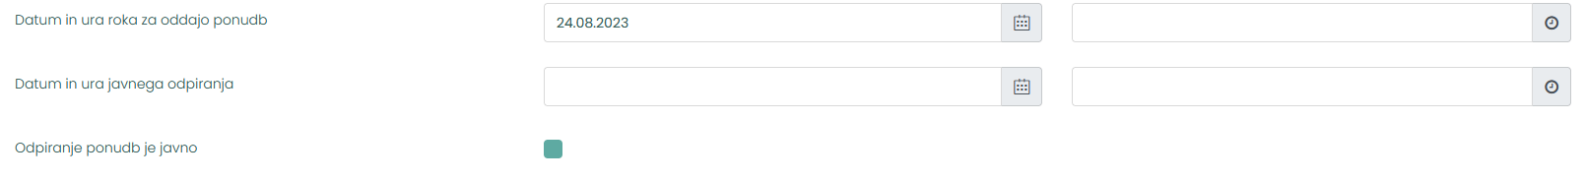

Uporabnik označi tudi zahtevo za ESPD obrazec (če je to v skladu zahtevami javnega naročila) in morebitnih drugih dokumentov.
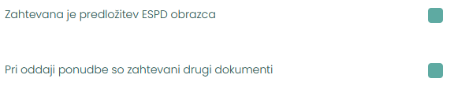

V primeru večfaznega postopka uporabnik to označi na primernem mestu.
Informacijski sistem pri predračunu omogoča (glede na to kaj ob objavi izbere naročnik) štiri načine za oddajo ponudbenih cen (v segmentu predračun se vnese podatke, ki so vidni po javnem odpiranju ponudb, ostali podatki, ki se nahajajo v segmentu ESPD in Ostale datoteke, drugim ponudnikom niso vidne).

Prvi način vnosa je ena končna ponudbena cena (če javno naročilo ni razdeljeno na sklope). Uporabnik označi še informacije glede DDV (ponudbena cena z DDV ali brez DDV) in predvideno število decimalnih mest.
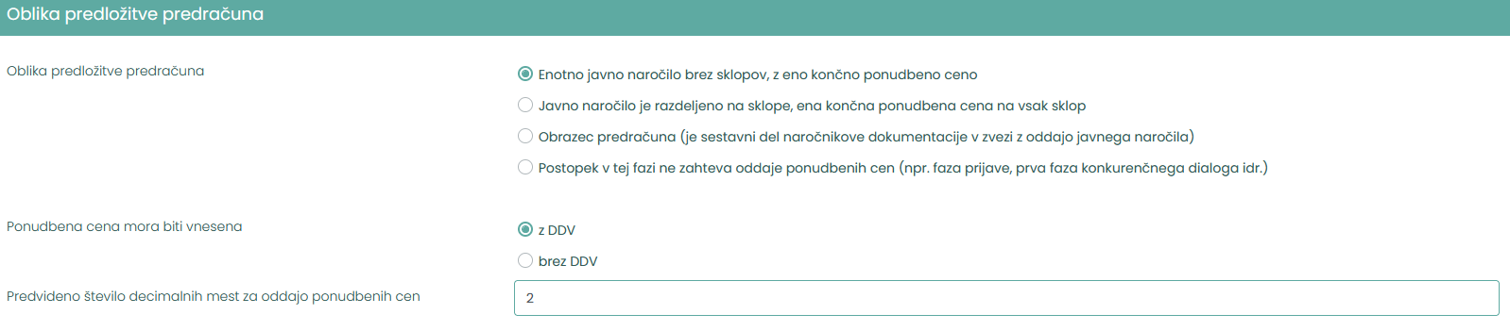

Drugi način vnosa je primeren za javna naročila, ki so razdeljena na sklope. Poleg informacije glede DDV in predvidenega števila decimalnih mest uporabnik vnese še informacijo glede števila sklopov.
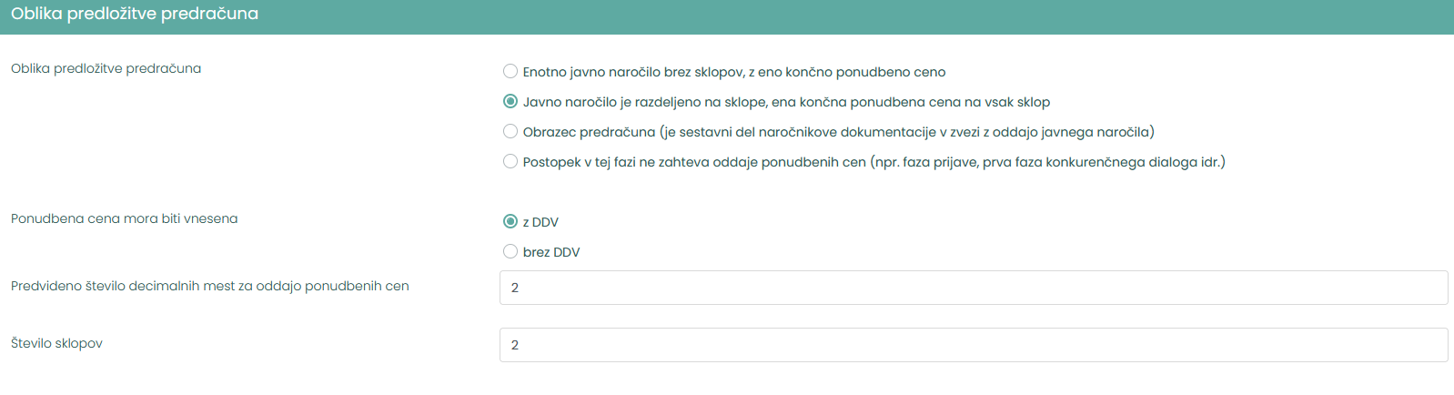

Pri tretji možnosti uporabnik lahko zahteva ponudbeno ceno na ločenem obrazcu predračuna, ki je sestavni del naročnikove dokumentacije. V tem primeru uporabnik ne izpolnjuje dodatnih informacij.

Zadnja možnost uporabnika je ta, da v skladu z razpisno dokumentacijo in zahtevami javnega naročila v tej fazi oddaje ponudbe/prijave ne zahteva oddaje ponudbenih cen.
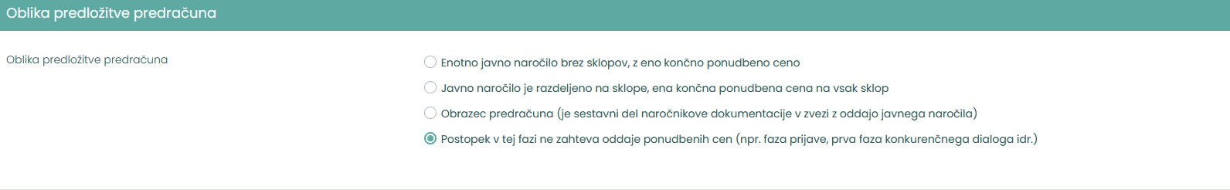
OMEJITVE VELIKOSTI TER IMEN DATOTEK – PRIPOROČILA IN OPOZORILA:
Informacijski sistem ePonudbe.si nima omejitve velikosti posameznih datotek. Kljub temu svetujemo, da ponudniki datoteke skenirajo v primerni ločljivosti in velikosti, ter raje nalagajo več datotek v enem arhivu, npr. kot ZIP format, v katerem preverijo število in vrsto datotek, ki so jih oddali, kot da nalagajo večje število datotek).
Glede imen datotek informacijski sistem zavrne nalaganje datotek, ki vsebujejo posebne znake. V primeru če želi ponudnik naložiti datoteko, ki ima v imenu posebne znake, mu sistem to onemogoči in javi opozorilo:
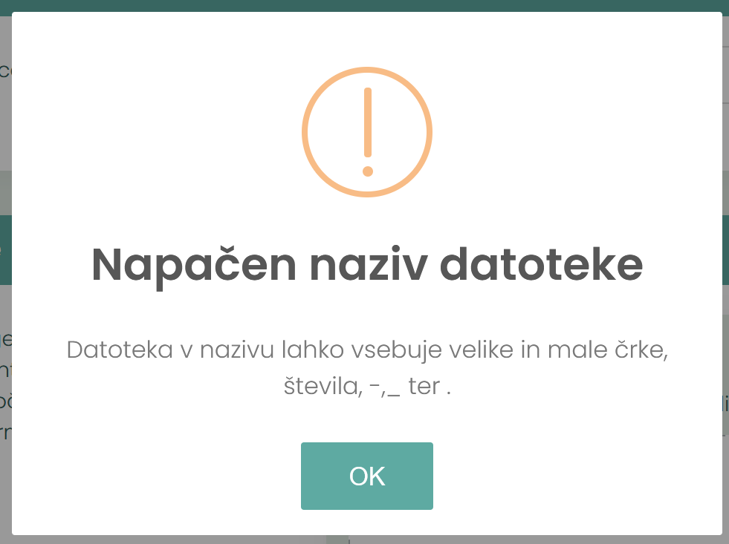
Posebni znaki, kot so »@, #, $, %, ø, ঎,ü« in drugi, niso dovoljeni. Tako datoteko je potrebno pred nalaganjem preimenovati, sicer datoteke ni mogoče naložiti v želeni segment. V imenih datotek so dovoljeni naslednji znaki: velike in male črke, številke, pomišjlaj (-), spodnji podčrtaj (_), preslednica in pika.

Objava in spremembe razpisa javnega naročila
Ko uporabnik izpolni vsa zahtevana polja ob pripravi osnutka, lahko s klikom na gumb svoje naročilo objavi. Ko je javno naročilo uspešno objavljeno sistem prikaže spodnje opozorilo. Uporabniku je na voljo HASH koda objavljenega naročila in Potrdilo o oddaji v obliki PDF datoteke. Uporabnik je o uspešni objavi obveščen tudi na svoj e-poštni naslov.
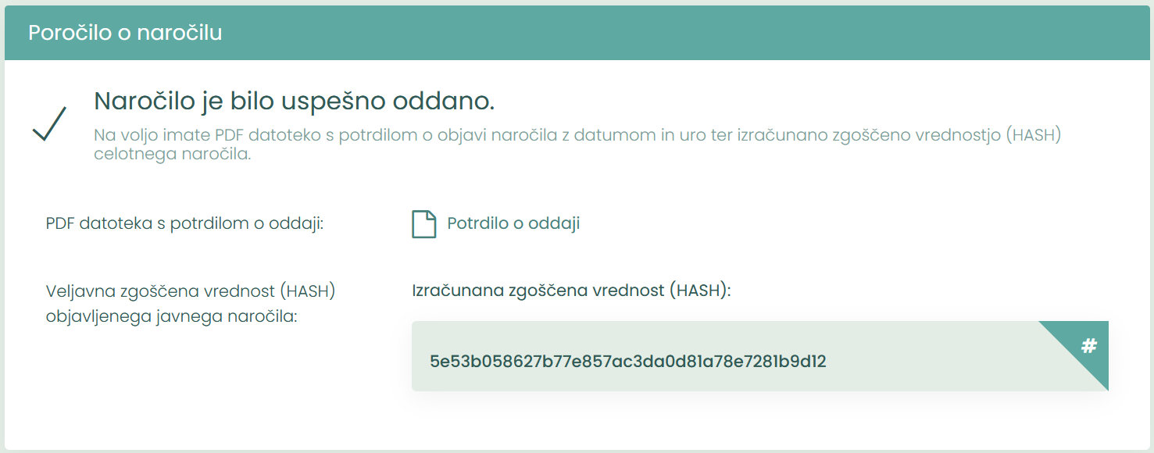
Uporabnik do svojih objavljenih javnih naročil dostopa v levem meniju pod zavihkom . Objavljeni trajajoči razpisi se nahajajo v podzavihku . Do objave javnega naročila lahko naročnik dostopa s klikom na predmetno objavo.
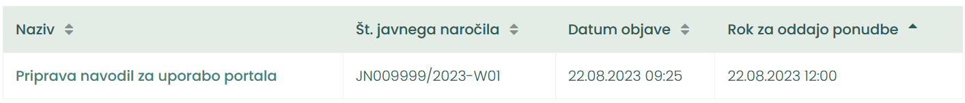
Po objavi javnega naročila ima uporabnik možnost javno naročilo spreminjati ali preklicati s klikom na gumba na spodnjem delu strani . Uporabnik lahko spreminja zgolj podatke glede datuma in ure roka za oddajo ponudb oziroma datuma in ure roka javnega odpiranja in dodaja dadoteke, če so te dostopne na portalu ePonudbe.si. Spremembe glede datumov oziroma dodanih datotek shrani s klikom na gumb  ob koncu strani. Uporabnik mora spremembe potrditi s klikom na gumb 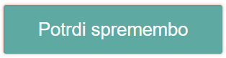. Ob spremembah se spremeni tudi HASH vrednost naročila in se generira novo Potrdilo o objavi javnega naročila. O spremembi je uporabnik obveščen tudi na svoj e-poštni naslov.
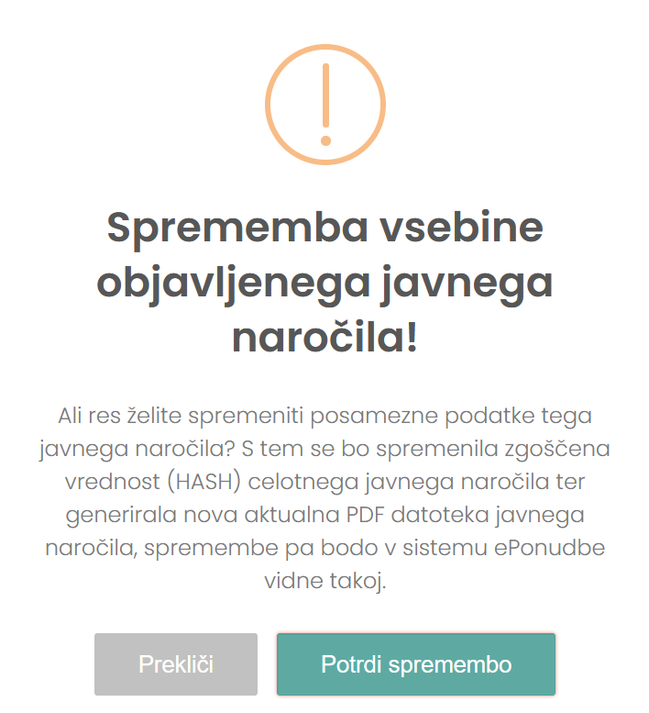
Vsaka sprememba je vidna tudi na objavi javnega naročila tako uporabnikom, ki so spremembo izvedli, kot vsem ostalim javnim uporabnikom portala.
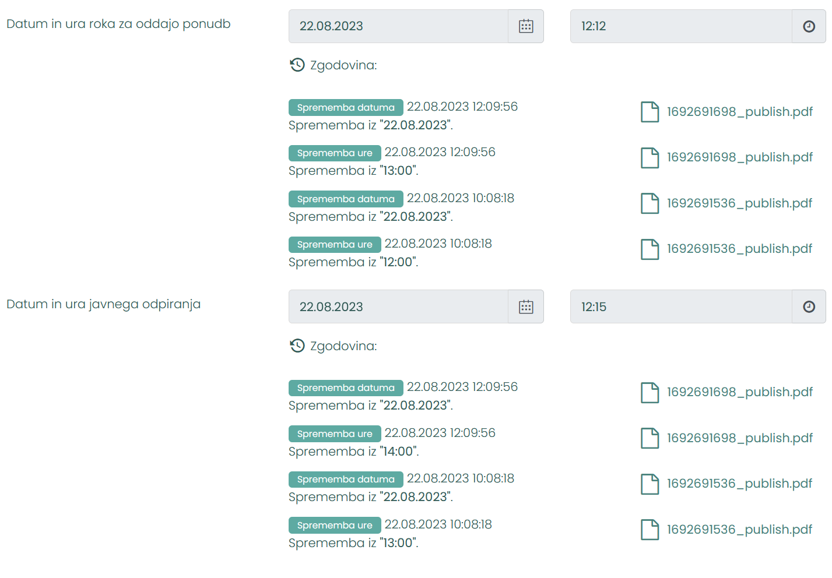
Prav tako lahko spreminja uporabnike, ki imajo dodeljene pravice za upravljanje z naročilom (ki se shranjujejo ločeno od drugih sprememb s klikom na gumb v okencu »Uporabniki«. HASH vrednost se v primeru sprememb pravic dostopa uproabnikov ne spremeni, uporabnike z dostopom do posamezne objave pa je mogoče spreminjati (dodajati/odvzemati) kadarkoli, tako pred kot tudi po roku za oddajo ponudb:
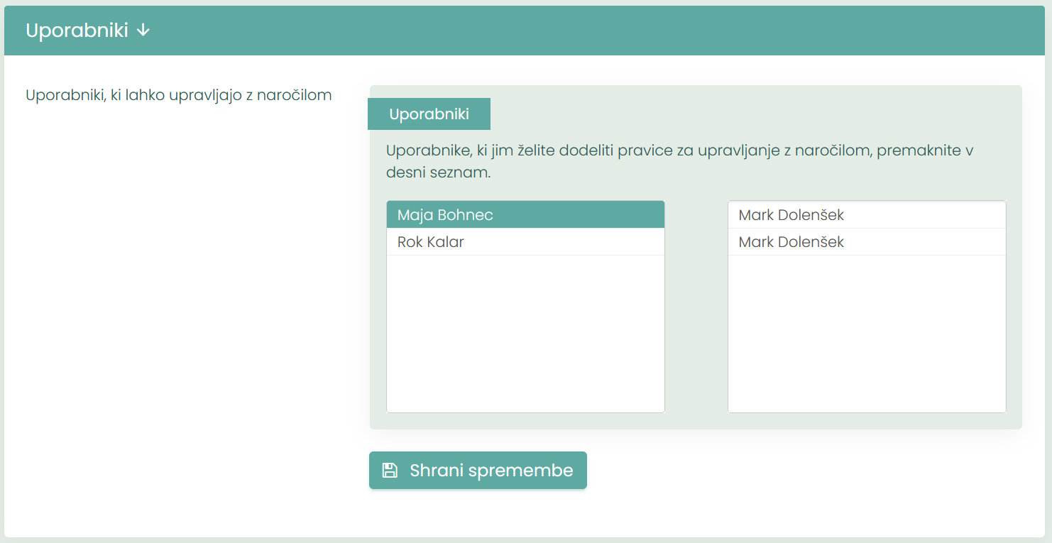
Uporabnik lahko prekliče javno naročilo s klikom na gumb 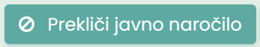. Uporabnik mora preklic objavljenega javnega naročila utemeljiti oziroma opredeliti ustrezno pravno podlago za preklic objavljenega javnega naročila. Preklic naročila uporabnik zaključi s klikom na gumb 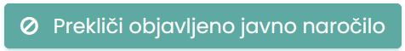.
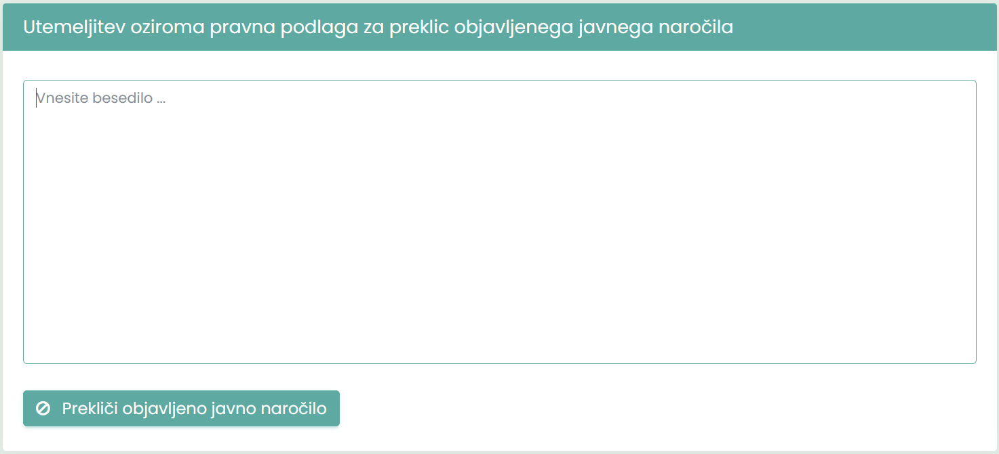
Ob uspešnem preklicu javnega naročila sistem obvesti uporabnika z naslednjim obvestilom.
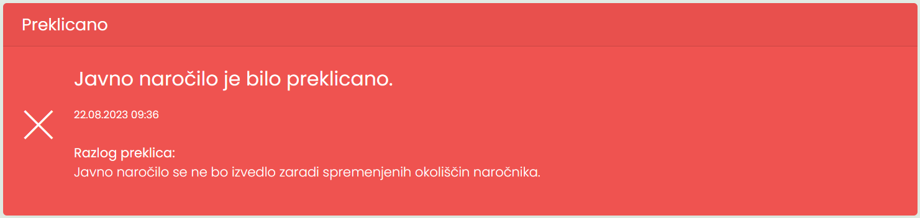
Preklicano javno naročilo se preseli med , kjer lahko uporabnik dostopa do vseh svojih preklicanih javnih naročil. S klikom na predmetno javno naročilo lahko uporabnik dostopa do podatkov o javnem naročilo in do Potrdila o objavi javnega naročila oziroma Potrdila o preklicu javnega naročila.
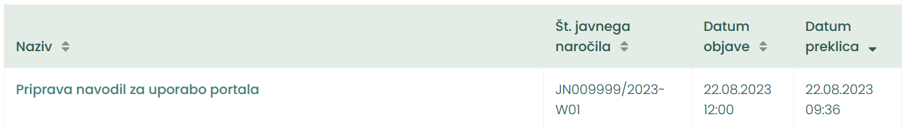

Po objavi so javna naročila dostopna tako naročnikom kot neregistriranim uporabnikom. Javna naročila so vidna v levem meniju v zavihku . Aktualna javna naročila so vidna v podzavihku  in se glede na datum in uro roka za oddajo ponujdb razlikujejo po barvi. Javna naročila, ki imajo do izteka roka več kot dva dni so obarvana belo. Tista javna naročila, ki imajo do izteka roka manj kot dva dni in več kot dve uri se obarvajo rumeno, tista javna naročila, ki imajo do izteka roka manj kot dve uri pa so obarvana rdeče. Zeleno obarvanim javnim naročilom se je rok za oddajo ponudb že iztekel ni pa še bilo izvedeno odpiranje ponudb.
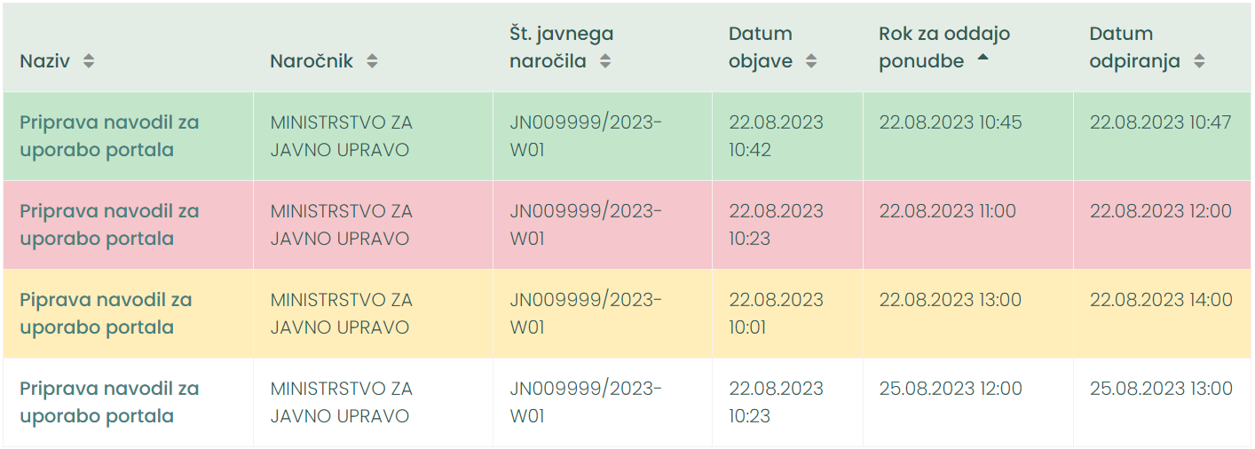

Prav tako so objavljena javna naročila dostopna na različnih mestih, glede na fazo v katerem se posamezno javno naročilo nahaja. Objavljena in aktualna javna naročila, pri katerih se rok za oddajo ponudb še ni iztekel se nahajajo v pogledu . Javna naročila, pri katerih se je rok za oddajo ponudb že iztekel, odpiranje ponudb pa je že potekalo se nahajajo v pogledu . Javna naročila, pri katerih je že bila izdana in objavljena odločitev se nahajajo v pogledu , preklicana javna naročila pa v pogledu .
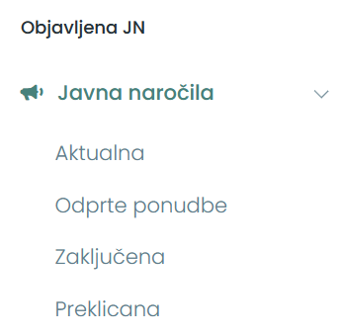

Odpiranje, pregled prispelih ponudb in zaključek javnega naročila
Ob preteku roka za oddajo ponudb se po v naprej določenem vmesnem času prične odpiranje ponudb. Takrat uporabnik svoje javno naročilo najde v pogledu , o javnem odpiranju ponudb pa je obveščen tudi na svoj e-poštni naslov. Do javnega naročila uporabnik dostopa s klikom na predmetno javno naročilo. V pogledu so mu na voljo tudi podatki glede št. javnega naročila, datuma objave, rok za oddajo ponudbe, št. prispelih ponudb in zapisnik o javnem odpiranju ponudb. Zapisnik o odpiranju ponudb je praviloma javen in je dostopen vsakomur, tudi neregistriranim uporabnikom, v PDF obliki (vsebuje podatke o oddanih, preklicanih/umaknjenih ponudbah, ter podatke o ponudbeni ceni, če so v postopku oddane tudi cene, oziroma predračun v obliki priponke PDF datoteke (v izvorni/oddani obliki oziroma formatu):
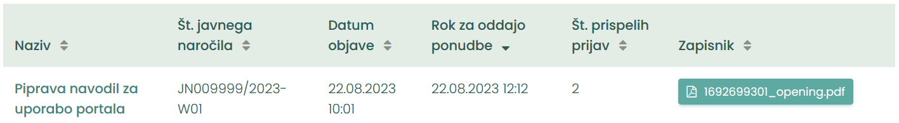
Ob pregledu javnega naročila so uporabniku še vedno na voljo vsi ostali podatki, dodani pa so še podatki o odpiranju in prispelih ponudbah, ki jih s klikom na datoteko prenese in pregleda (oziroma prenese ZIP datoteko z vsebino vseh v ponudbi predloženih datotek):
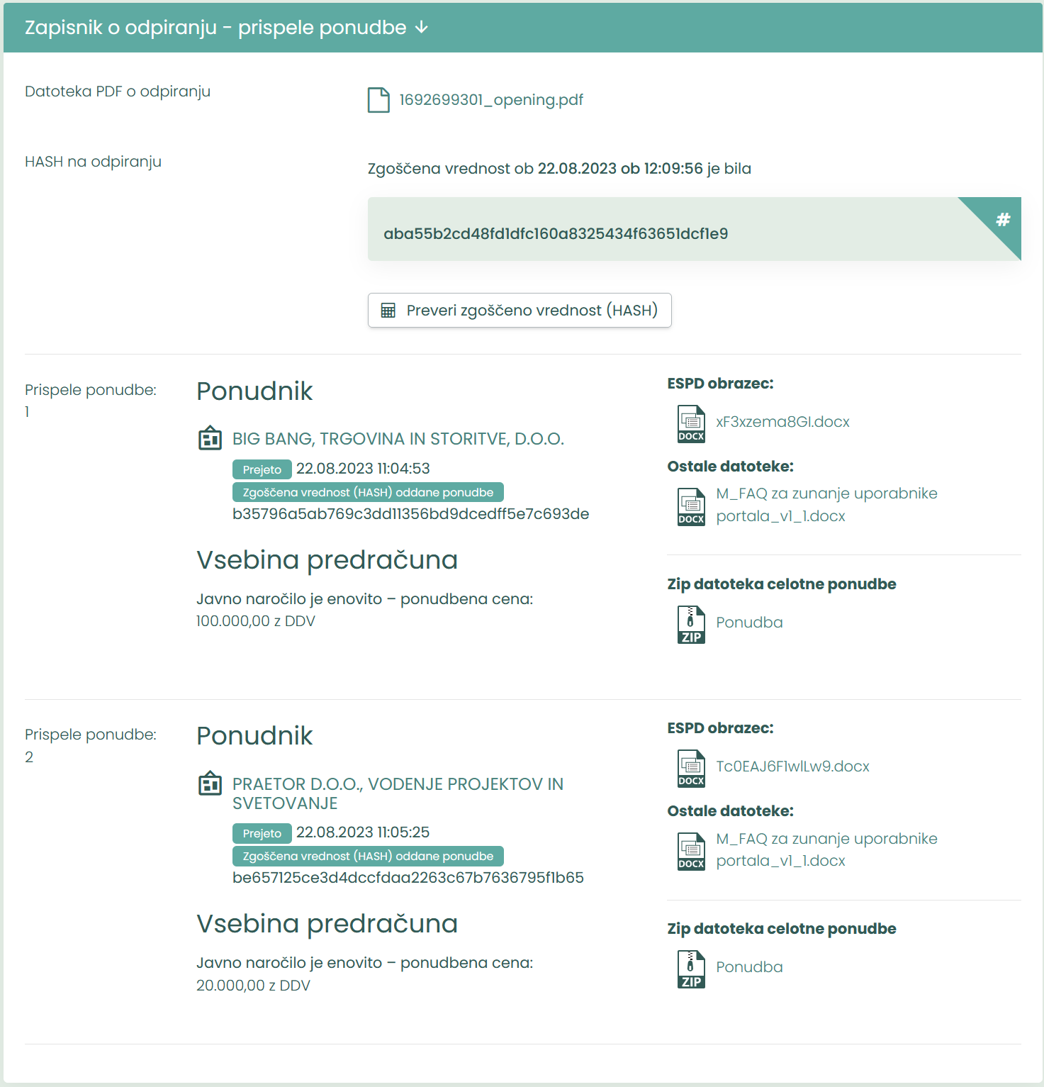
Za podrobnejši ogled ponudnika ga lahko uporabnik s klikom izbere in pregleda. V tem načinu pregleda ponudnika ga lahko na posameznem javnem naročilu tudi pozove na dodatna pojasnila oziroma dopolnitev ponudbe, izdela poziv na odpravo računskih napak ali ga pozove na obrazložitev neobičajno nizke cene. Pozivu uporabnik doda še vsebino, morebitne datoteke in rok za oddajo pojasnila ter s pritiskom na gumb 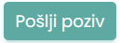 poziv tudi pošlje. O uspešno poslanem pozivu je uporabnik obveščen tudi na svoj e-poštni naslov (vsi uporabniki, ki so pri ponudniku dodani k tej ponudbi v času poziva), obveščen pa je tudi o uspešno odgovorjenem pozivu. Ne glede na to so vsa obvestila na e-poštne naslove zgolj informativne narave, ker tehnično gledano ni mogoče zagotoviti gotovosti prejema – zato je po splošnih pogojih uporabe informacijskega sistema obveznost ponudnikov, da spremljajo pozive in obvestila znotraj sistema.
Tako poziv kot odgovor in pripadajoče datoteke so vidne ob podrobnejšem pregledu posameznega ponudnika oziroma ponudbe.
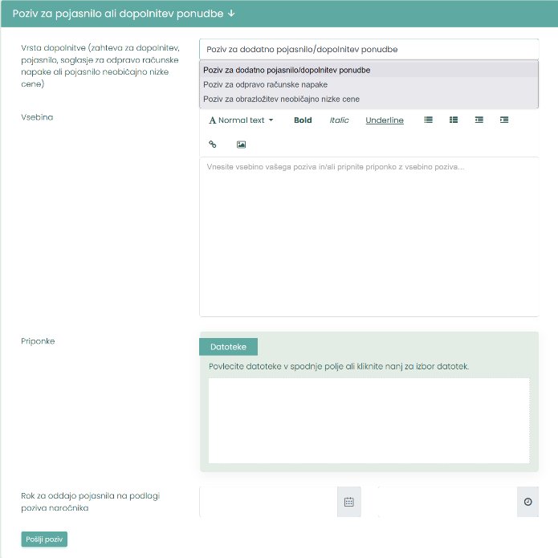
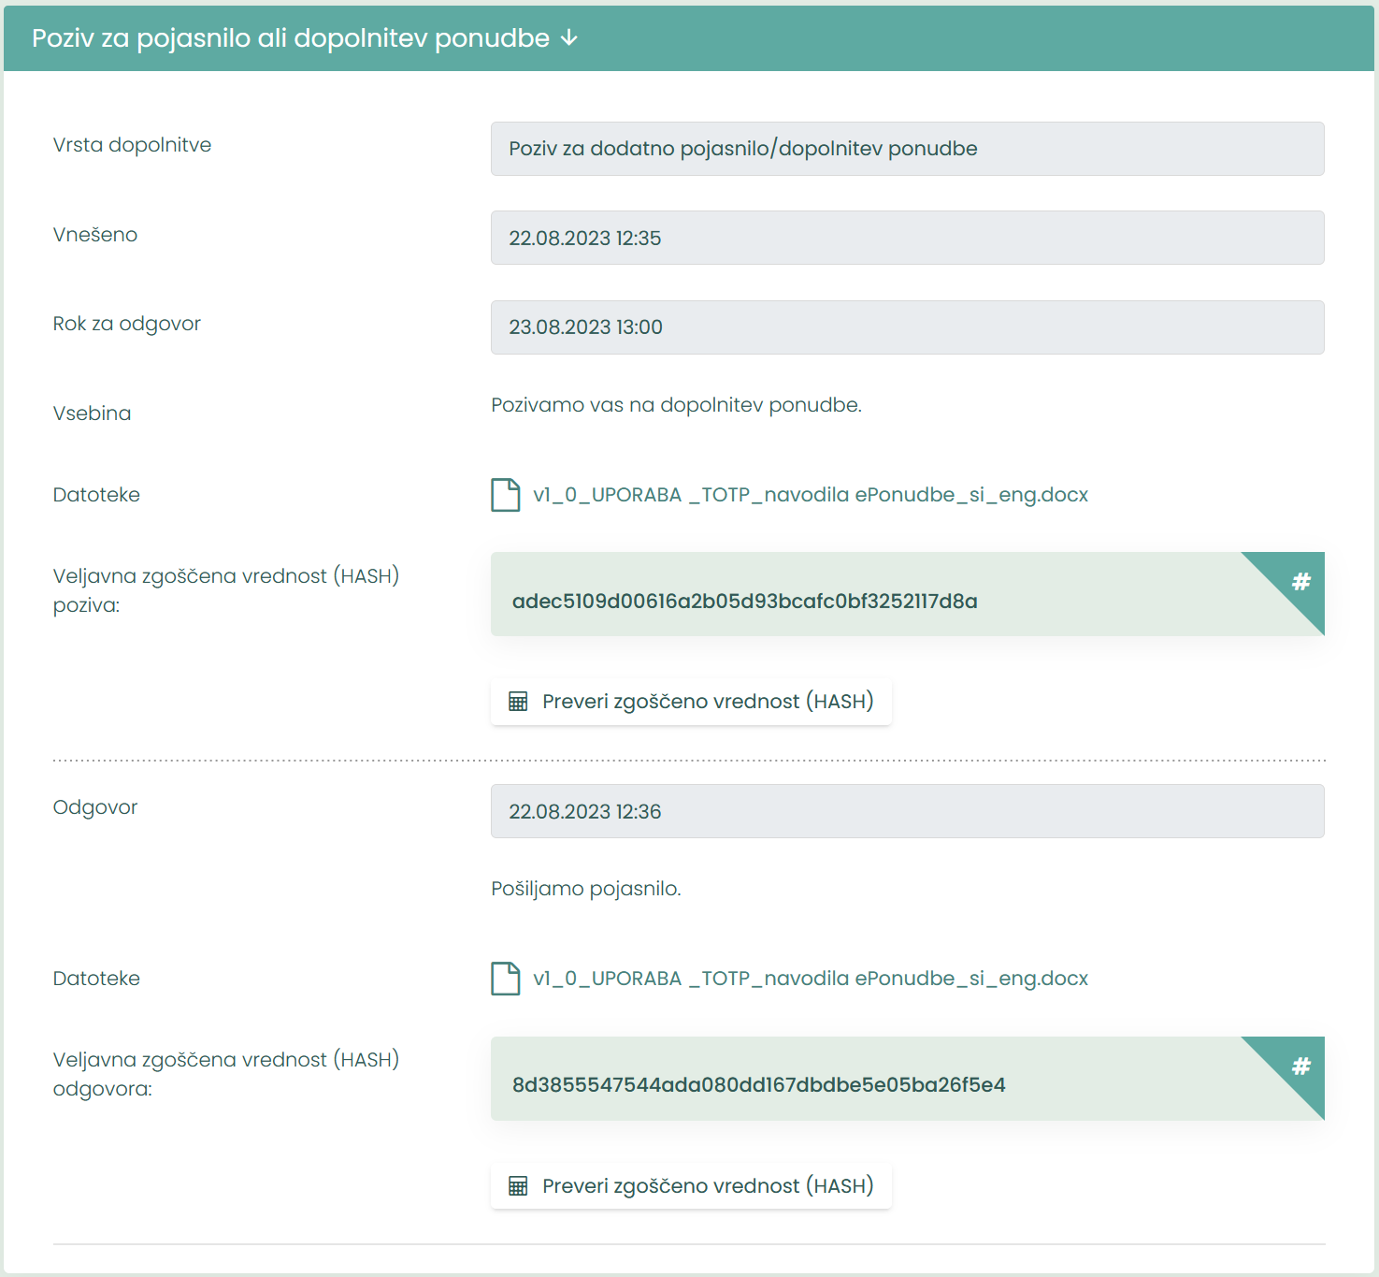

Ko je naročnik pripravljen na oddajo in zaključek javnega naročila to stori na predmetnem javnem naročilu. Lahko doda vsebino in morebitne datoteke ter povezavo do objave izida javnega naročila na portalu enarocanje.si. Javno naročilo zaključi s klikom na gumb 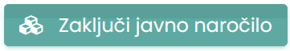.
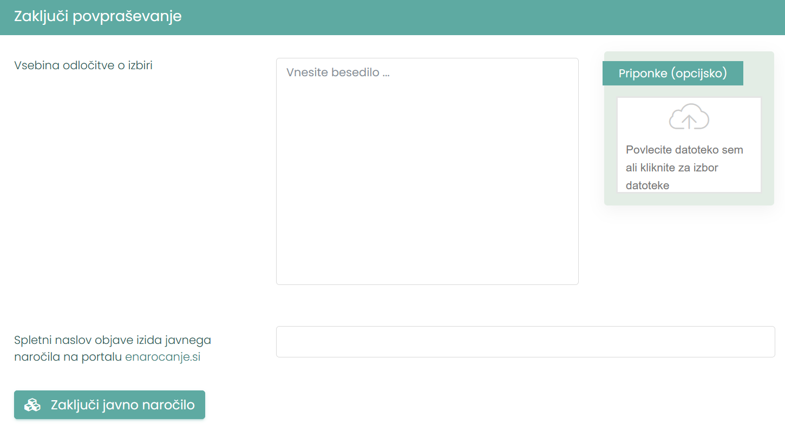
Zaključeno javno naročilo je premeščeno v pogled :
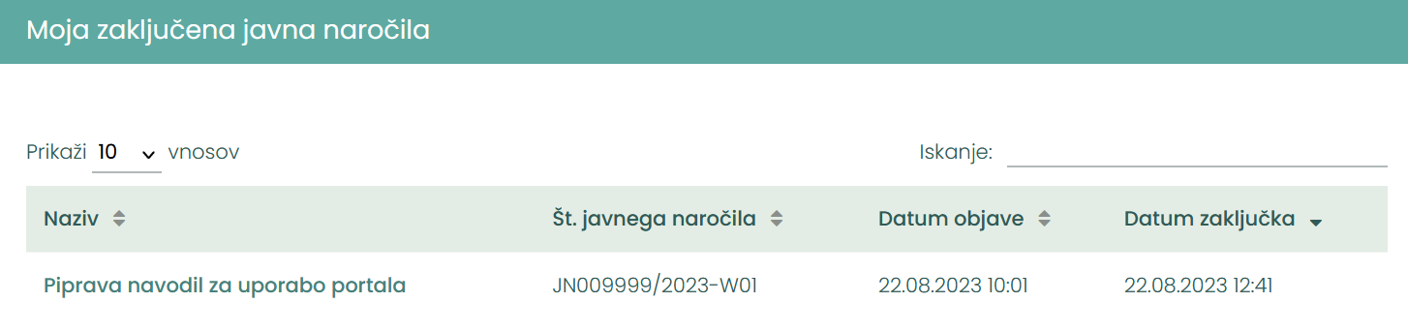

Priprava osnutka in objava DNS
Uporabnik lahko do osnutkov in priprav novih javnih naročil dostopa s klikom na gumb .
Na podstrani izbere  in prične s pripravo osnutka dinamičnega nabavnega sistema. Uporabnik lahko sam vnese podatke DNS ali uvozi objavo s portala enarocanje.si (sistem podpira uvoz podatkov iz portala enarocanje.si za obrazca: EU-2 in EU-5, ne pa tudi objavljenih sprememb ali popravkov). Uporabnik uvozi podatke, tako da v spodnje polje prilepi spletni naslov javnega naročila na portalu enarocanje.si in klikne gumb .
Portal nato sam uvozi vse podatke v zvezi z javnim naročilom. Uporabnik doda zgolj naziv osnutka DNS in uporabnikom dodeli pravice za upravljanje z naročilom, tako da jih s klikom prenese na desni seznam.
Uporabnik lahko osnutek shrani ()ali takoj objavi javno naročilo (). Za objavo naročila mora imeti uporabnik veljavno letno licenco oziroma zadostno število kupljenih in neporabljenih DNS objav.

V primeru, da uporabnik sam izpolnjuje osnutek, mora izpolniti vse zahtevane podatke ročno. Uporabnik v tem primeru skladno z zahtevami razpisa izpolni ostale podatke. Izpolni naziv (naslov) javnega naročila, spletni naslov javnega naročila na portalu enarocanje.si, in številko javnega naročila na portalu. Dokumentacija v zvezi z oddajo javnega naročila je lahko dostopna v objavi javnega naročila na portalu enarocanje.si, lahko je dostopna na zunanjem spletnem mestu (pri čemer je potrebno dodati povezavo do zunanjega spletnega mesta), uporabnik pa lahko dokumentacijo objavi tudi na portalu ePonudbe.si (pri čemer jih naloži na primerno mesto, ki se pojavi ob izbiri zadnje možnosti).
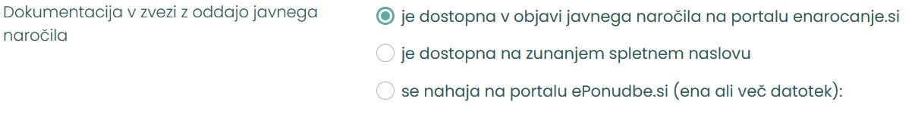
V skladu z razpisno dokumentacijo izpolni tudi datum in uro roka za oddajo ponudb, datum in uro javnega odpiranja.
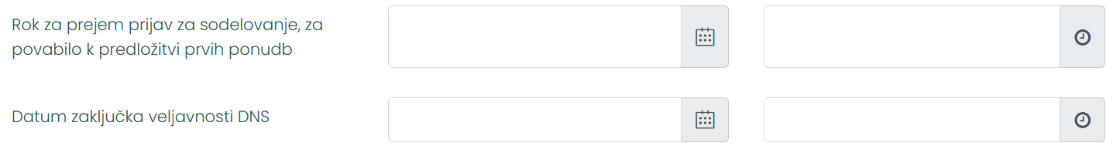

Uporabnik označi tudi zahtevo za ESPD obrazec (če je to v skladu zahtevami javnega naročila) in morebitnih drugih dokumentov.

V skladu z razpisno dokumentacijo in zahtevami naročila uporabnik izpolni podatke glede zadelitve DNS na kategorije.
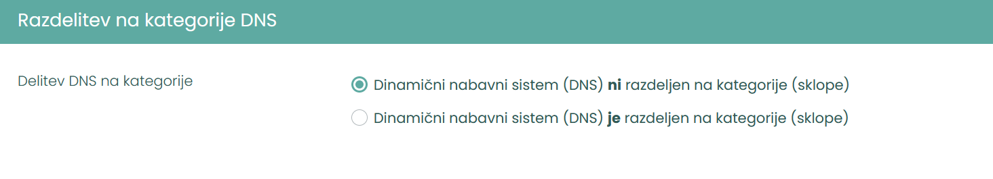

Pregledovanje prijav na DNS in odobritev oziroma zavrnitev prijav ponudnikov
Pred iztekom roka za prejem prijav uporabnika ob pregledu objavljenega DNS pričaka spodnje obvestilo:
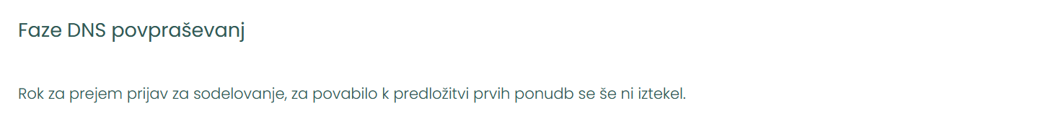
Ko se izteče začetni rok za oddajo prijav se na mestu obvestila pojavijo prejete prijave, katere upobnikom s klikom podrobneje pregleda.
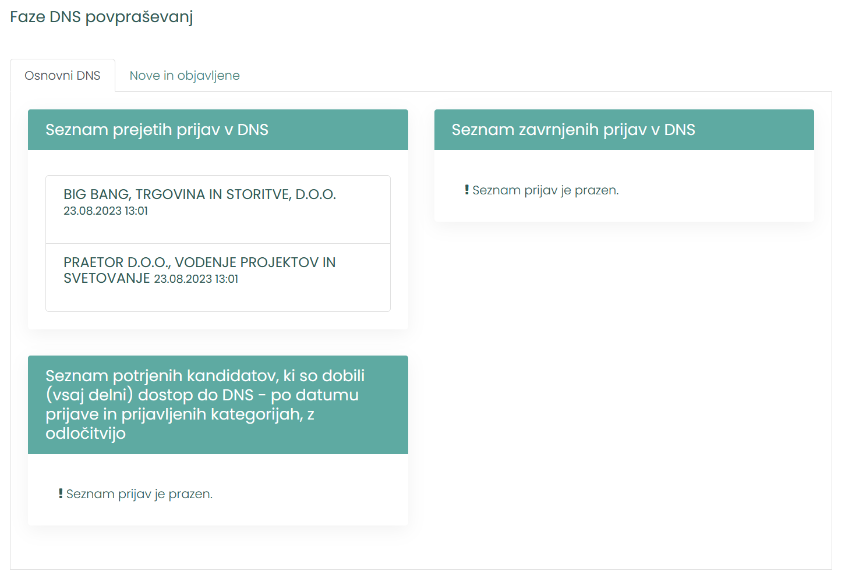
Ob pregledu prejete prijave lahko uporabnik pred izdajo odločitve za posameznega ponudnika pošlje še poziv za dodatno pojasnilo ali dopolnitev ponudbe. Poziv pošlje s klikom na gumb 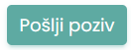. Uporabnik je prek e-pošte obveščen o uspešno poslani zahtevi in o uspešnem odgovoru na poziv. Po poslanem in odgovorjenem pozivu lahko odgovore in pojasnila uporabnik spremlja ob podrobnejšem pregledu ponudnika.
Po začetnem roku naročnik prejme obvestilo o vsaki novi, naknadno prejeti prijavi. Postopek obravnave je enak kot pri začetni oddaji prijav v DNS sistem.
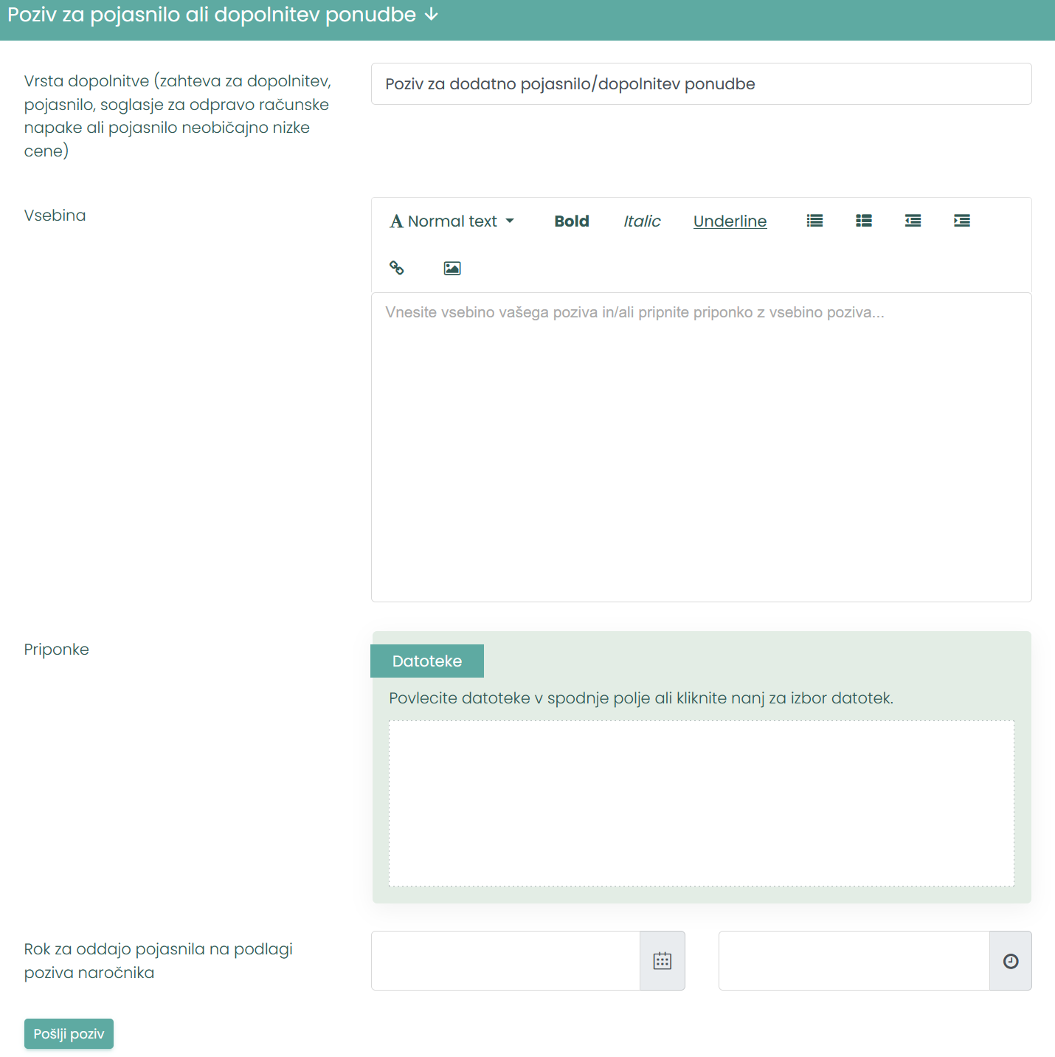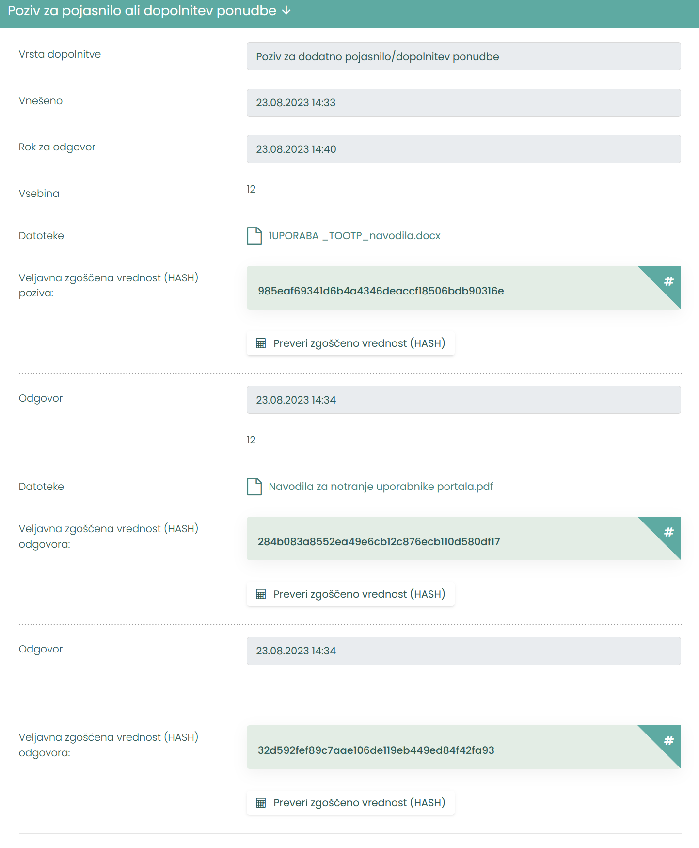
Po pregledu poslane prijave uporabnik spremeni status prijave v DNS in na primerno mestno naloži obrazloženo odločitev. Prijavo lahko zavrne ali ponudniku odobri dostop do DNS.
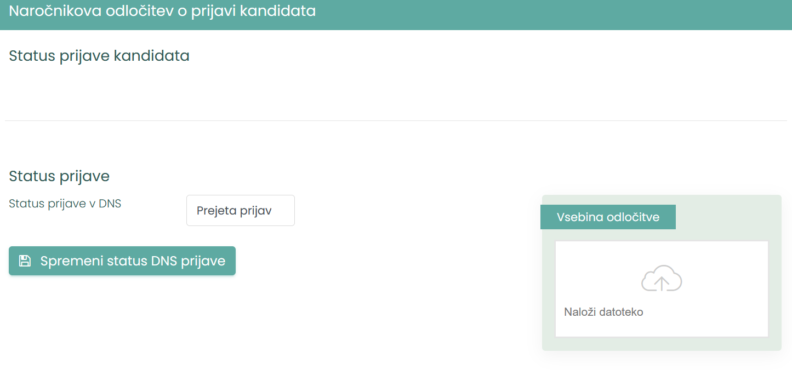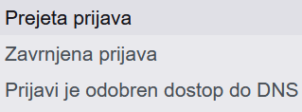
Portal glede na oddano odločitev primerno razvrsti ponudnike na sezname:
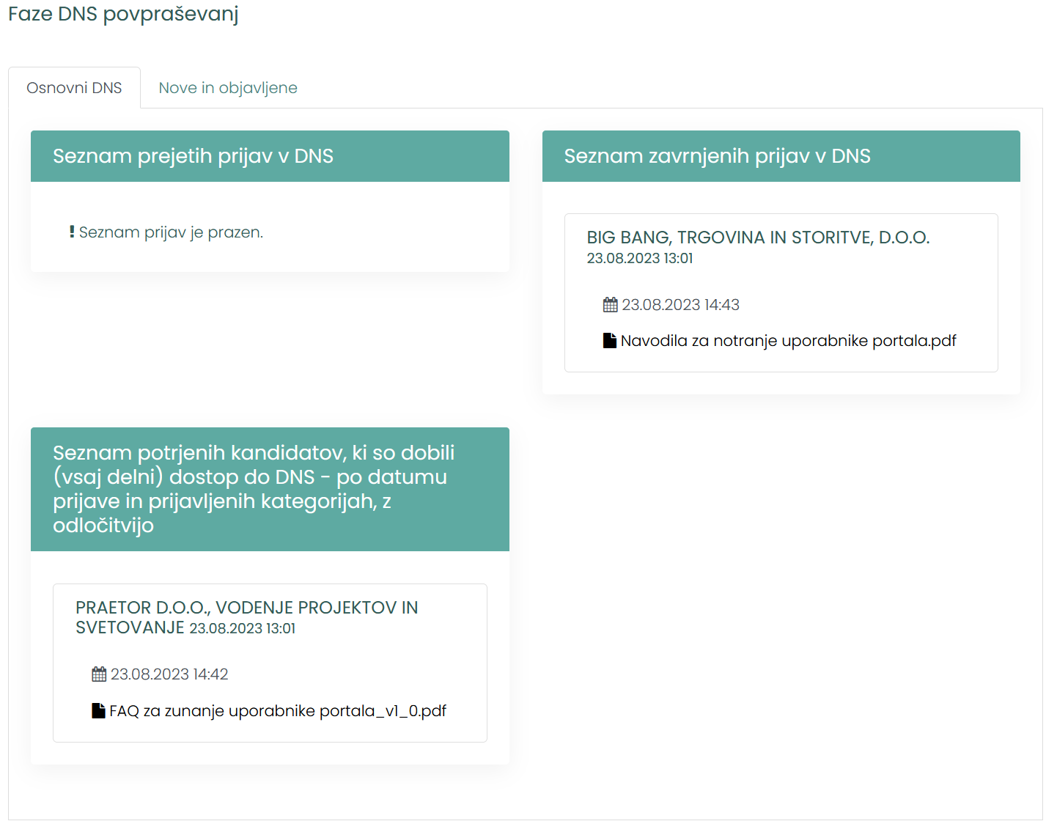

Priprava nove faze (odpiranje konkurence) in povabilo k oddaji ponudb
Uporabnik s klikom na  in s klikom na  dostopa do priprave nove faze DNS. Med pripravo DNS mora uporabnik izpolniti podatke glede predmetne faze.

Uporabnik izpolni naziv (naslov) javnega naročila in opredeli mesto dostopa dokumentacije v zvezi z oddajo javnega naročila. Dokumentacija je lahko dostopna na portalu ePonudbe.si, pri čemer jo naloži na ustrezno mesto. V primeru, da je dokumentacija dostopna na zunanjem spletnem naslovu uporabnik opredeli zgolj spletni naslov, kjer je dokumentacija dostopna.
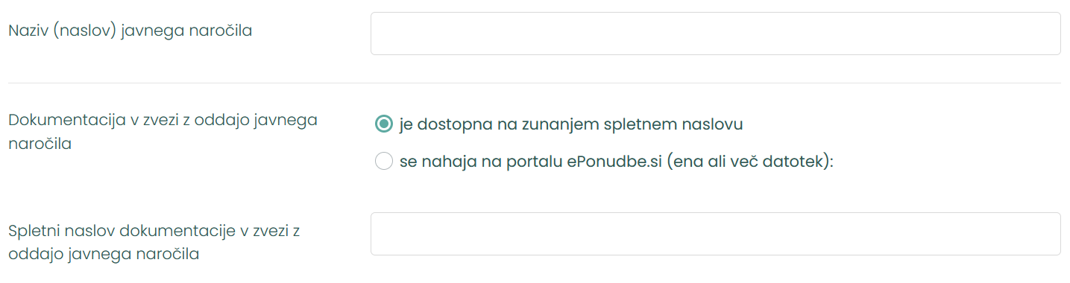
Uporabnik opredeli tudi datum in uro roka za oddajo ponudb, datum in uro javnega odpiranja, možnost zastavljanja vprašanj in rok za postavitev vprašanj ter ali je odpiranje ponudb javno.
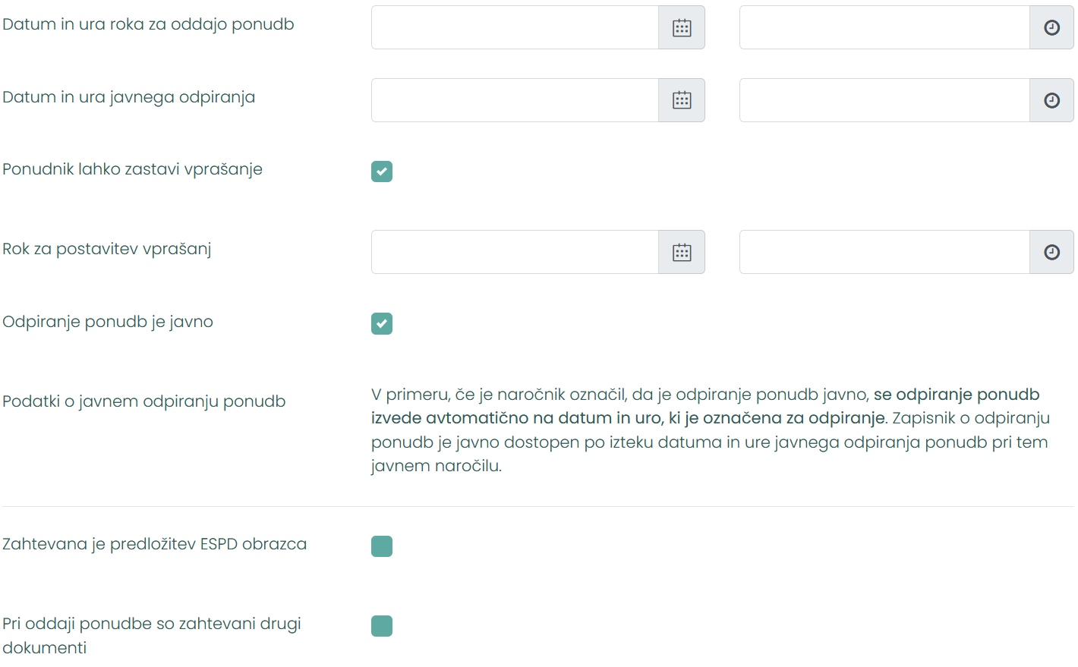

V naslednjem koraku lahko uporabnik zahteva ESPD obrazec in/ali druge dokumente.
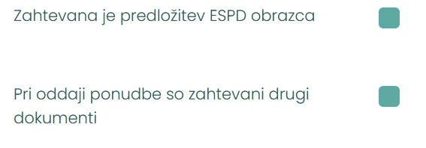
Informacijski sistem pri predračunu omogoča (glede na to kaj ob objavi izbere naročnik) dva načina za oddajo ponudbenih cen (v segmentu predračun se vnese podatke, ki so vidni po javnem odpiranju ponudb, ostali podatki, ki se nahajajo v segmentu ESPD in Ostale datoteke, drugim ponudnikom niso vidne).

Prvi način vnosa je ena končna ponudbena cena (v primeru sklopov/kategorij je to potrebno opredeliti že v prvi fazi postopka). Uporabnik označi še informacije glede DDV (ponudbena cena z DDV ali brez DDV) in predvideno število decimalnih mest.
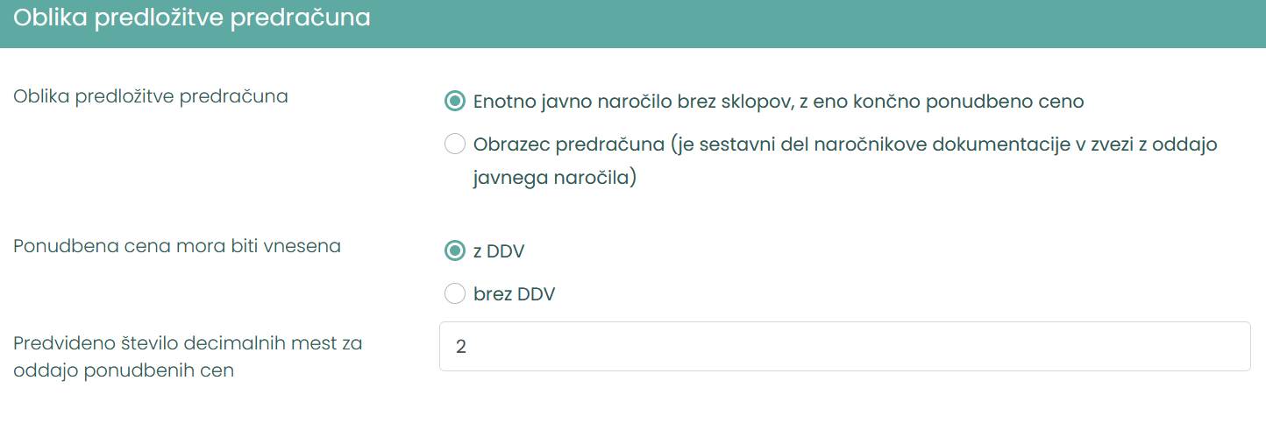
V drugi možnosti uporabnik lahko zahteva ponudbeno ceno na ločenem obrazcu predračuna, ki je sestavni del naročnikove dokumentacije. V tem primeru uporabnik ne izpolnjuje dodatnih informacij.
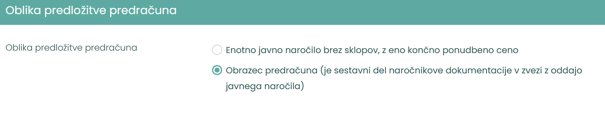
Uporabnik DNS objavi s klikom na gumb . Uporabniku se nato izpiše obvestilo, HASH vrednost in Potrdilo o oddaji. Prav tako je DNS dostopen pod zavihkom  v pogledu 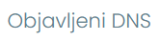. Ponudniki z dostopom do DNS bodo avtomatsko obveščeni o novi fazi DNS.
Postopek objave je sicer smiselno enak postopku objave ostalih javnih naročil v sistemu.
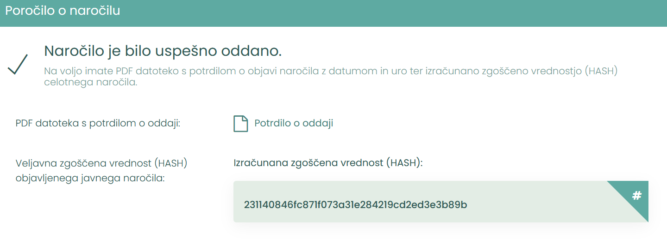
V primeru ponudnikovih vprašanj bo uporabnik obveščen preko e-pošte (informativno obvestilo), do vprašanj pa lahko dostopa tudi ob podrobnejšem pregledu predmetne faze. Ob podani obrazložitvi, pojasnilo in odgovoru s klikom na 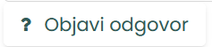 pošlje odgovor, ki je javno dostopen vsem, ki lahko dostopajo do faze DNS.
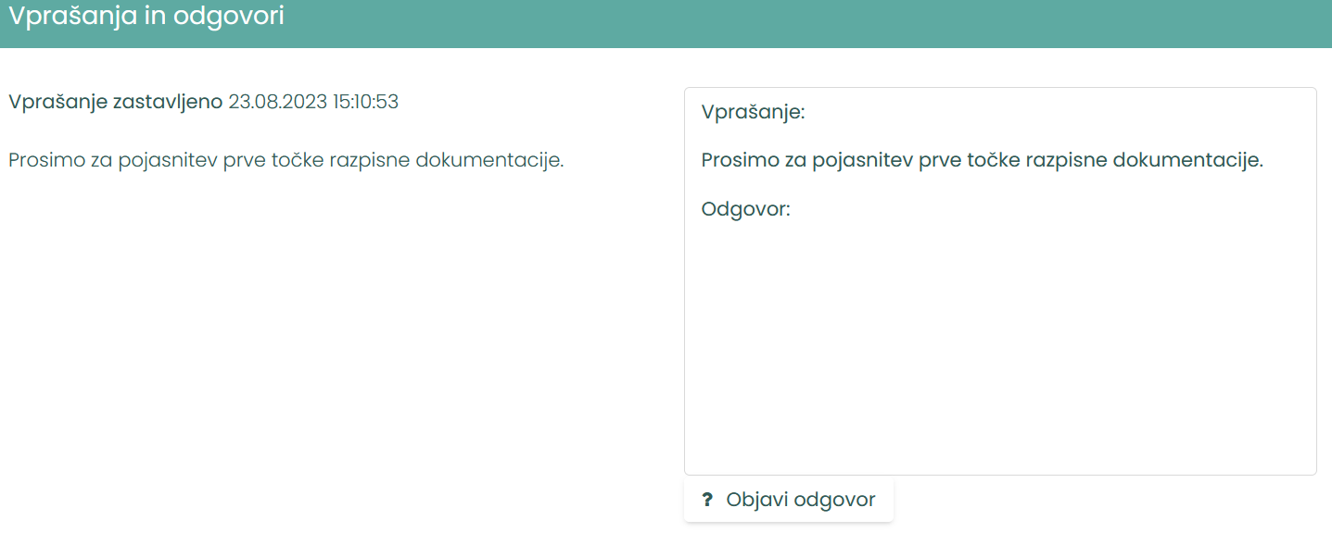

Po objavi druge faze DNS ima uporabnik možnost fazo spreminjati ali preklicati s klikom na gumba na spodnjem delu strani . Uporabnik lahko spreminja zgolj podatke glede datuma in ure roka za oddajo ponudb oziroma datuma in ure roka javnega odpiranja in dodaja dadoteke, če so te dostopne na portalu ePonudbe.si. Spremembe glede datumov oziroma dodanih datotek shrani s klikom na gumb ob koncu strani. Uporabnik mora spremembe potrditi s klikom na gumb . Ob spremembah se spremeni tudi HASH vrednost naročila in se generira novo Potrdilo o objavi javnega naročila. O spremembi je uporabnik obveščen tudi na svoj e-poštni naslov (informativno obvestilo).
Vsaka sprememba je vidna tudi na objavi javnega naročila tako uporabnikom, ki so spremembo izvedli, kot vsem ostalim javnim uporabnikom portala.
Uporabnik lahko prekliče fazo s klikom na gumb . Uporabnik mora preklic objavljene faze utemeljiti oziroma opredeliti ustrezno pravno podlago za preklic predmetne faze. Preklic faze uporabnik zaključi s klikom na gumb .
Ob uspešnem preklicu faze DNS sistem obvesti uporabnika z naslednjim obvestilom.

Pregled ponudb in poziv k dopolnitvam
Ko nastopi rok za odpiranje ponudb se pojavi nov zavihek , kjer se nahajajo faze z odprtimi ponudbami:
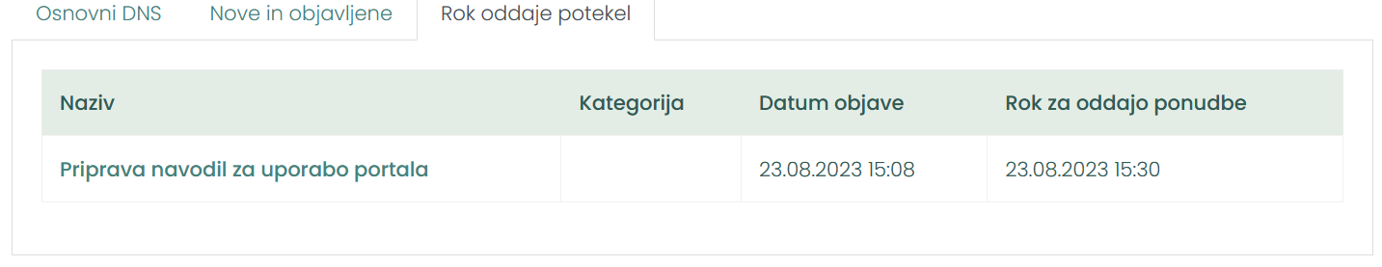
S klikom na posamezno fazo na seznamu uporabnik dostopa do podrobnejšega pregleda faze. Uporabnik lahko v podrobnejšem pregledu faze pregleda tudi zapisnik o odpiranju in dostopa do informacij ter obrazcev posameznih ponudb. S klikom na posamezno ponudbo lahko podrobneje pregleda posamezno ponudbo in poziva na dopolnitve ali pojasnila:
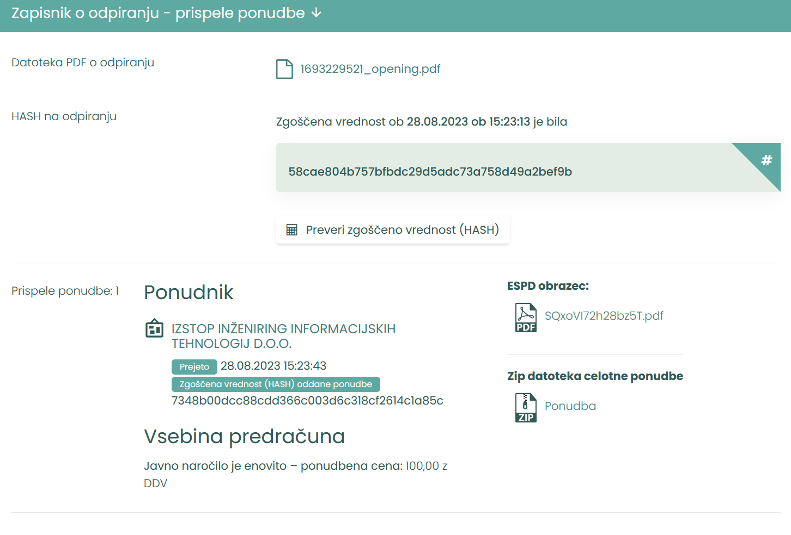
V zavihku lahko v drugi fazi uporabnik posameznega ponudnika pozove za dodatno pojasnilo ali dopolnitev ponudbe. Uporabnik izbere vrsto dopolnitve, vnese vsebino in priloži priponke. Določiti mora tudi rok za oddajo pojasnila. S klikom na gumb 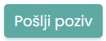 je poziv avtomatsko poslan ponudniku (informativna e-pošta), poziv je viden ponudniku po prijavi v sistem (indikator), shranjen pa je tudi v seznamu pozivov in povabil.
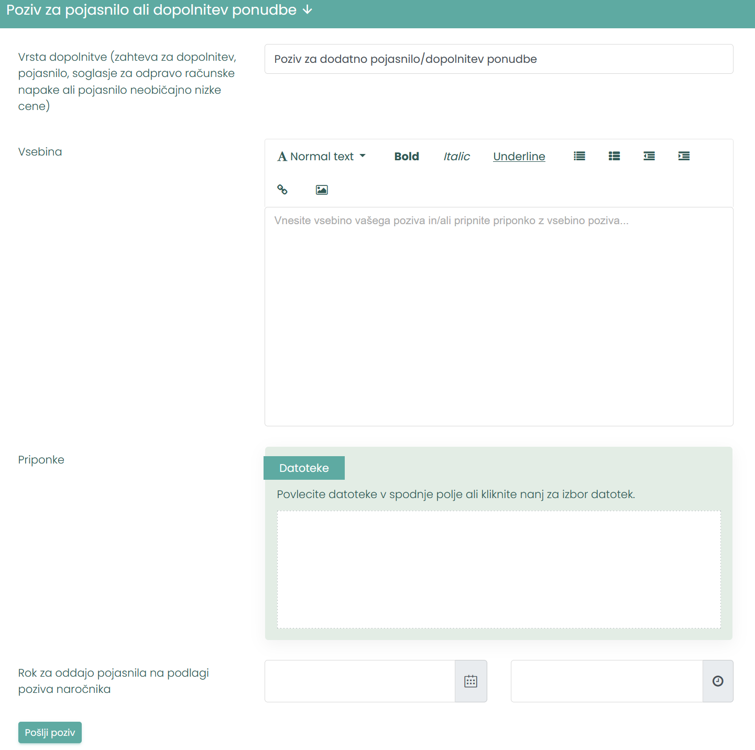
O odgovorjenem pozivu je naročnik obveščen prek e-pošte, odgovor pa je dostopen tudi ob podrobnejšem pregledu ponudbe.
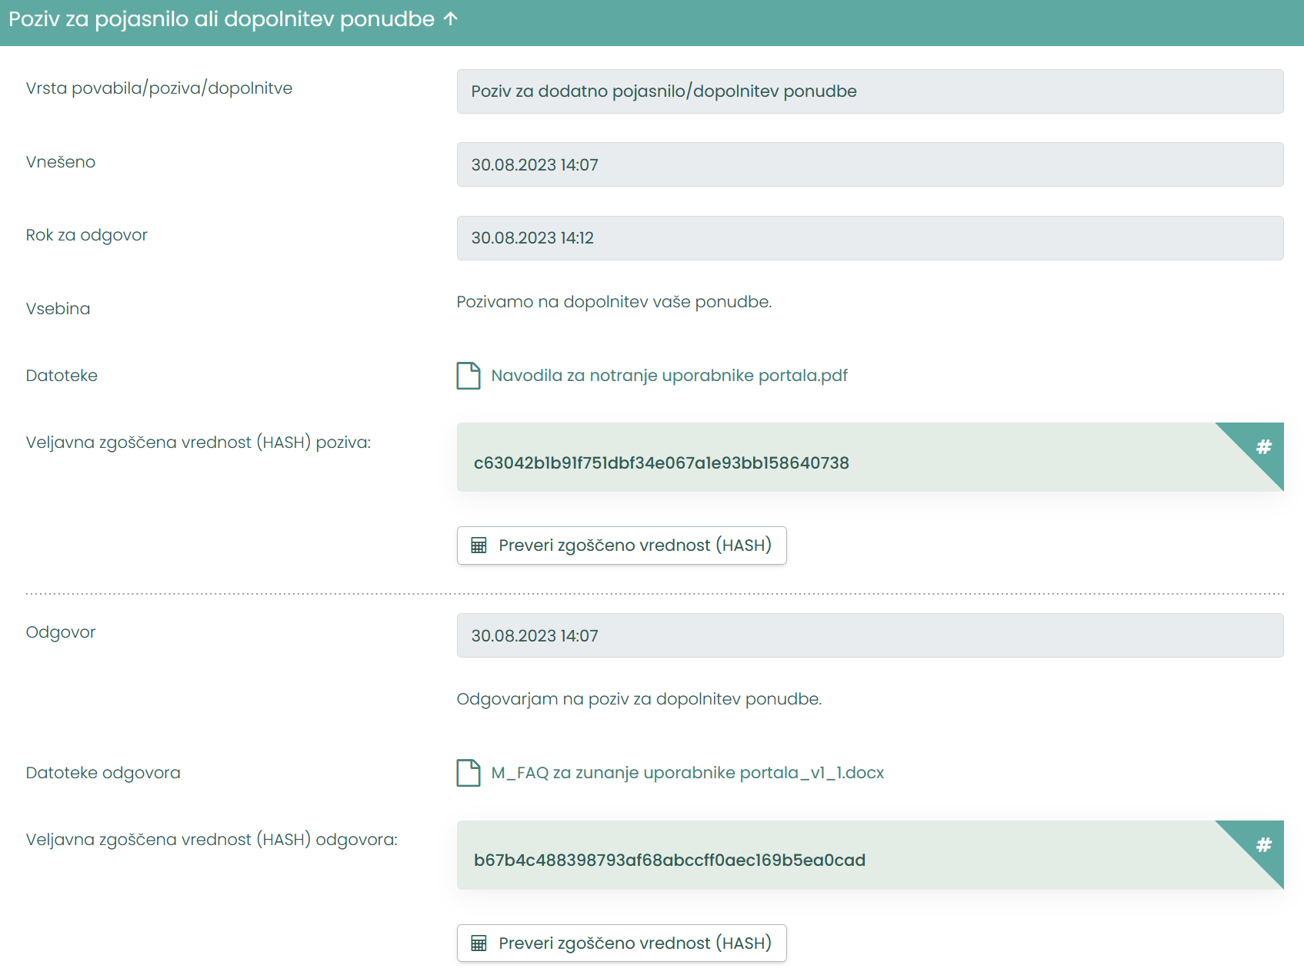

Odločitev o oddaji posameznega DNS povpraševanja
Po opravljenem pregledu ponudb uporabnik izda odločtev in obrazložitev odločitve. Odda jo s klikom na  (zakonodaja sicer zahteva tudi objavo odločitve na portalu enaročanje):
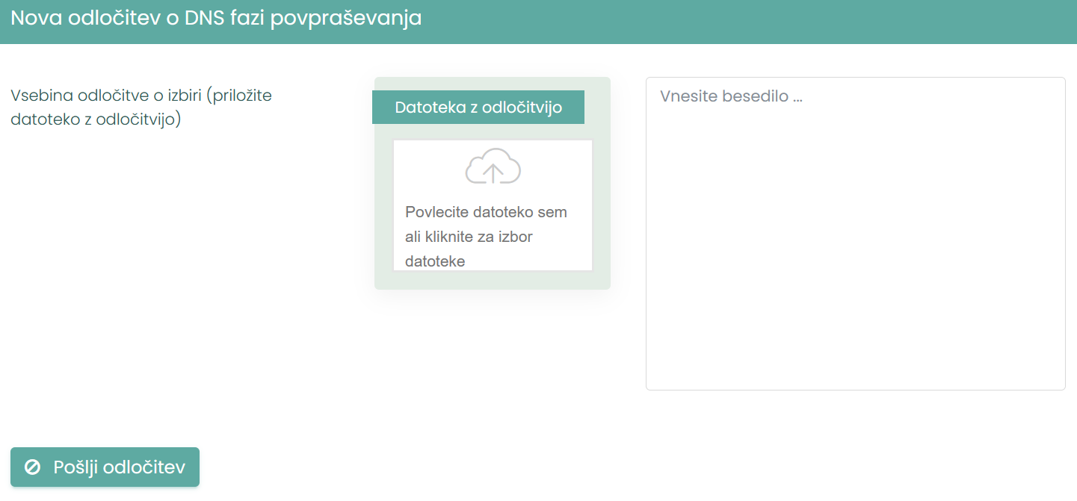
Uporabnik lahko spremlja tudi svoje objavljene odločitve.
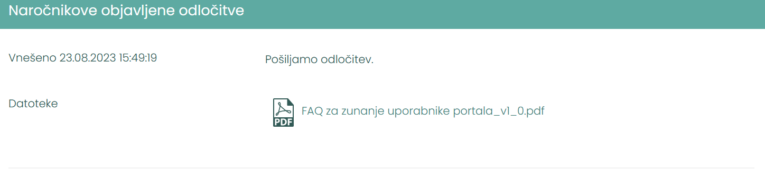
Po izdani odločitvi se faza DNS preseli med , kjer je še vedno dostopna za pregled.
